**Выпускная квалификационная работа**

**(бакалаврская работа)**

|  |  |
| --- | --- |
| на тему | Планирование деятельности по оказанию услуг (на примере ООО |
| «СтройКом») | |
|  | |



**Содержание**

[Введение 3](#_Toc177054216)

[1 Теоретические и методические аспекты планирования и развития услуг предприятия 6](#_Toc177054217)

[1.1 Сущность бизнес-плана и бизнес-планирования 6](#_Toc177054218)

[1.2 Структура и содержание бизнес-плана 9](#_Toc177054219)

[1.3 Методы оценки эффективности реализации бизнес-плана 11](#_Toc177054220)

[2 Анализ деятельности предприятия ООО «СтройКом» 15](#_Toc177054221)

[2.1 Общая характеристика деятельности ООО «СтройКом» 15](#_Toc177054222)

[2.2 Анализ основных экономических показателей ООО «СтройКом» 23](#_Toc177054223)

[2.3 Оценка внутренней и внешней среды предприятия ООО «СтройКом» 31](#_Toc177054224)

[3 Бизнес-план развития предприятия ООО «СтройКом» 48](#_Toc177054225)

[3.1 Описание нового вида услуг 48](#_Toc177054226)

[3.2 Производственный, организационный и маркетинговый план 56](#_Toc177054227)

[3.3 Финансовый план 64](#_Toc177054228)

[Заключение 77](#_Toc177054229)

[Список использованных источников и литературы 80](#_Toc177054230)

[Приложения 84](#_Toc177054231)

# Введение

Актуальность выбранной темы работы, посвящённой планированию деятельности по оказанию услуг определяется большим числом факторов. С одной стороны, успешность бизнес-деятельности в условиях развитой или развивающейся рыночной экономики во многом определяется правильным выбором сферы деятельности, точной оценкой рыночной ситуации, а также грамотным подбором стратегии и тактики её реализации.

С другой стороны, в 20-х годах 21-го века в современной России хозяйствующие субъекты сталкиваются с большим числом значимых обстоятельств не только экономического, но и политического, и социального спектра, которые могут существенно повлиять на текущие и перспективные условия хозяйствования. В числе этих параметров – инфляционные процессы, плохо прогнозируемые изменения курса национальной валюты, изменение качественных характеристик рабочей силы. Это означает, в том числе, необходимость качественного планирования работы, а также заблаговременной выработки способов реагирования на возникновение таких обстоятельств, усиление их остроты.

Важно принимать во внимание и то, что современные проекты часто нуждаются в значительных инвестиционных вложениях, которыми предприниматель не всегда располагает, причём эти вложения могут требоваться в строго определённые временные периоды, теряя свою значимость за их пределами (например, по технологическим причинам).

Ключевую роль в планировании исполняет разработка и формирование (в том числе, надлежащее оформление) бизнес-плана, который необходим для предсказуемого в условиях 3-го десятилетия 21-го века функционирования любого российского хозяйствующего субъекта.

Всё вышесказанное подчёркивает актуальность рассмотрения теоретического базиса бизнес-планирования и его прикладного использования для обоснования эффективности и целесообразности осуществления новых проектов.

Цель работы – в осуществлении планирования деятельности по оказанию услуг предприятия путём разработки бизнес-плана развития его деятельности.

Чтобы достичь этой цели, следует последовательно решить ряд задач:

1) исследовать теоретические и методические аспекты планирования и развития услуг предприятия;

2) провести анализ деятельности предприятия ООО «СтройКом»;

3) разработать бизнес-план развития предприятия ООО «СтройКом».

Объектом исследования в рамках данной работы выступает предприятие ООО «СтройКом».

Предмет исследования – бизнес-план, который рассматривается как важный инструмент для оценки разных альтернативных вариантов и выбора наиболее перспективных решений с точки зрения их реализации.

Теоретическая значимость исследования состоит в том, что в нём детально анализируется состав бизнес-плана, оцениваются его составные компоненты, а также анализируются существующие бизнес-планы современных хозяйствующих субъектов.

Практическая значимость определяется возможностью применения приобретённых знаний для разработки действенных стратегий в такой сфере деятельности.

Созданный бизнес-план может служить базисом или образцом для других хозяйствующих субъектов, стремящихся развиваться и схожих с исследуемым субъектом. Разработка бизнес-плана способствует внедрению предложений по улучшению функционирования коммерческой организации.

В качестве материалов исследования использовались учебные и практические пособия российских и иностранных экспертов в сфере бизнес-проектирования и планирования, статьи в периодических изданиях и интернет-ресурсы. Методологическая база исследования основана на трудах российских и иностранных авторов, включая труды Алексеенко Е.В., Рыбьякова О.И., Гешко О.А., Холодковой В.В., Липсица И.В., Шапиро Л.Д. и другие.

Методология исследования охватывает такой инструментарий как системный, комплексный, функциональный и процессный подходы к решению частных задач, а также табличные, графические методы, опросы и экспертные оценки.

Структура подготовленной работы, соответствующая цели и задачам исследования, включает введение, основную часть, состоящую из трех разделов, заключение, список использованных источников и литературы, приложений.

## 1 Теоретические и методические аспекты планирования и развития услуг предприятия

## 1.1 Сущность бизнес-плана и бизнес-планирования

Характеризуя сущностное наполнение бизнес-планирования и самого бизнес-плана, следует сказать, что в 2020-х годах в российских условиях подготовка бизнес-плана для владельцев бизнеса и для его топ-менеджмента представляется критически значимым. В ином случае довольно затруднительно количественно оценить цели бизнес-деятельности, а профинансировать её без представления потенциальным партнёрам тщательно продуманного бизнес-плана вообще станет почти невозможным.

В настоящее время множество авторов высказывают свое мнение относительно важности и необходимости бизнес –плана. В частности, Кузьмичев И.О., пишет, что «чаще всего необходимость написания бизнес-плана появляется при открытии нового дела и определении профиля будущего предприятия» [16, с.67].

Матвеев Д.С. и Сотсков Е.А. тоже пишут об этом «бизнес-план – это уже не просто «план в голове», а конкретно обоснованный документ, дающий представление о деятельности компании на перспективу, обеспечивающий надежность финансирования компании, и являющийся одним из методов управленческой политики» [23, с.427].

В дополнение к данному мнению Идигова Л. М. и Аушева Т.И. пишут, что «бизнес-план – это элемент стратегии, важное звено в усилиях по поиску деловых партнеров инвестиций и новых возможностей для бизнеса.

Правильно составленный бизнес-план проекта показывает перспективу развития предприятия и отвечает на самый главный для бизнесмена вопрос – стоит ли вкладывать деньги в этот проект и принесет ли он доходы, которые окупят все затраты сил и средств» [11, с.117].

«Бизнес-план – это краткое, точное и доступное описание предлагаемой идеи, кроме того, это необходимый инструмент в рассмотрении большого количества вариантов развития различных ситуаций. Именно бизнес-планирование непосредственно позволяет участникам рынка выбрать наиболее перспективные решения по развитию бизнеса и определить требуемые средства для реализации бизнес-идей» [6, с.277].

Определение степени значимости бизнес-плана, в наибольшей мере комплексно и ясно представлено в работе В. Е. Дударя. Автор отмечает, что данный документ – это «концентрирование финансовых ресурсов для решения стратегических задач» [10, с.21].

Целевое назначение бизнес-планирования на должном уровне определяется Реджеповой М., которая в своей работе указывает, что «бизнес-планирование необходимо не только для выполнения функции организации компании изнутри, но и для привлечения денежных средств от инвесторов, ведь именно инвесторы нередко играют значимую роль как на этапе start-up, так и в процессе развития компании. Четко прописанные в бизнес-плане цели и задачи компании дадут возможность построения качественных и эффективных переговоров» [30, с.392].

Комшанов Д.С. конкретизирует, что «бизнес-план имеет разное значение для различных категорий пользователей. Для предпринимателя бизнес-план является определяющим фактором принятия решения о целесообразности осуществления инвестиций» [15, с.13].

В таблице 1 приведены некоторые интерпретации понятия «бизнес-план» от разных исследователей. Рассмотрев представленные в таблице 1 точки зрения, можно выделить несколько подходов к определению термина «бизнес-план». Первая группа исследователей считает данную сущность документом, содержащим конкретные аспекты и параметры. Вторая – видит в этом понятии описание планируемого бизнеса. Третья – рассматривает подобный план как комплексное изучение разнообразных аспектов функционирования хозяйствующего субъекта.

Стоит отметить, что в наибольшей мере содержательное определение предложил профессор Маниловский Р.Г. По мнению Гавриша Е.С., Схаплока Р.Б. и Митибаевой Е.А. «бизнес-план выполняет три главные функции: определение будущих проектов; установление степени достижения поставленных целей; расширение возможности получения недостающего финансирования. Эта функция позволяет привлекать денежные средства» [9, с. 27].

Таблица 1 – Подходы к определению и содержанию понятия «бизнес-план»

|  |  |
| --- | --- |
| Автор / авторы | Подход к интерпретации |
| Буров В.П., Ломакин А.Л., Морошкин В.А. [24, с. 56] | Документ, описывающий все ключевые компоненты бизнес-функционирования, анализирует наиболее значимые проблемные моменты и предлагает варианты их разрешения. |
| Липсиц И.В. [19, с. 19] | Итог системного рассмотрения разных аспектов функционирования предприятия. |
| Матвеев Д.С. [23, с.427] | Четко обоснованный документ, позволяющий сформировать собственной представление о перспективах функционирования коммерческой организации. |
| Маниловский Р.Г. [22, с. 28] | Форма представления бизнес-предложений и бизнес-проектов, включающая подробные сведения о функционировании хозяйствующего субъекта и анализ его перспектив. |
| Любанов Т.П., Мясоедов Л.В., Грамотенко Т.А., Олейников [21, с. 39] | Описание планируемой бизнес-деятельности и важный инструмент для анализа множества разных положений и вариантов, который помогает отобрать самые перспективные альтернативы. |
| Шапиро Л.Д. [42, с. 19] | Совокупность документов, создающих возможность для оценки эффективности и надежности осуществления вложений, необходимых для трансформации бизнес-идеи в прибыльное предприятие. |
| Лудольф Ф., Лихтенберг С. [20, с. 13] | Проект развития хозяйствующего субъекта, который, с одной стороны, отражает текущую стратегическую ситуацию и, с другой, перспективы его будущей трансформации в целом или в разрезе его подразделений. |

Структура бизнес-анализа, производимого в ходе осуществлениябизнес-планирования с точки зрения аспектов внешней и внутренней среды, приведена в таблице 2.

Таблица 2 – Структура бизнес-анализа с точки зрения аспектов внешней и внутренней среды

|  |  |
| --- | --- |
| Внешний аспект | Внутренний аспект |
| Перспективы трансформации отрасли и продукции | Маркетинговая деятельность |
| Конкурентное состояние рынка | Финансы хозяйствующего субъекта |
| Клиенты | Операционно-производственная деятельность |
| Специфика сбыта | Человеческие ресурсы |
| Тенденции трансформации макросреды | Административно-управленческая деятельность |

Характеризуя сущностное наполнение внешнего и внутреннего аспекта бизнес-анализа, отражённое в таблице выше, можно видеть, что оно представляет наиболее значимые компоненты бизнес-функционирования хозяйствующего субъекта как в текущий момент времени, так и с точки зрения перспектив хозяйствования. Бизнес-план актуален в независимости от направления функционирования, размера, формы собственности или организационно-правовой формы хозяйствующего субъекта. Он позволяет решать как внутренние задачи, определяемые, в первую очередь, спецификой административно-управленческой деятельности хозяйствующего субъекта, так и внешние вопросы, касающиеся взаимодействия с иными коммерческими и некоммерческими организациями. В дальнейших разделах работы будет подробно рассмотрена структура и сущностное наполнение различных разделов бизнес-плана.

## 1.2 Структура и содержание бизнес-плана

У хозяйствующих субъектов, действующих в условиях рыночной экономики, необходимость в разработке бизнес-плана чаще всего возникает в те моменты, когда предстоят значимые трансформации или планируется внедрение новаторских и иных проектов, для реализации которых своего располагаемого ресурсного обеспечения недостаточно. Фактически, бизнес-план в таком случае будет представлять собой документ, служащий обоснованием планируемого проекта в установленной форме. Представляется, что это создание доказательного обоснования в определённой форме и есть основная задача бизнес-плана.

В связи с этим, такой исследователь в сфере бизнес-проектирования как Киселев А.А. отмечает ряд универсальных правил, на которые он рекомендует ориентироваться при подготовке бизнес-планов в хозяйствующих субъектах. По мнению этого автора, «Во-первых, бизнес-план должен давать информацию потенциальным инвесторам (кредиторам) о характере деятельности коммерческой организации. Во-вторых, бизнес-план должен быть достаточно кратким, не более 30-40 страниц, так как инвестор попросту может отказаться от сотрудничества, так как у него не будет желания изучать слишком объемный документ с большим объемом не нужной ему информации. В-третьих, в бизнес-плане должно быть подготовлено краткое, но содержательное резюме, так как его будут читать значительно чаще, чем сам бизнес-план» [14, с. 78].

Для составления бизнес-плана нужны источники информации. Такими источниками, по мнению Соболевой Д.В. «являются:

1) согласованная и утвержденная учетная политика предприятия;

2) все данные и формы бухгалтерской отчетности за прошлый финансовый год, квартал или месяц;

3) договоры, заключенные с потребителями и поставщиками продукции и материальных ресурсов;

4) план продаж, составленный на основе прогноза спроса покупательной способности, уровня цен и конъюнктуры рынка» [34, с. 92].

Сегодня каждый человек в мире задумывается открыть свой бизнес. Но открытие своего собственного дела не всегда приносит положительный результат. Многие предприниматели терпят неудачу из-за того, что бизнес-план проекта был составлен неверно. Бизнес-план – это грамотно сформулированный план действий компании, рассчитанный на определенный период времени [1, с.50].

Отметим возрастающую популярность именно зарубежных методик. Наиболее известны методики UNIDO и ЕБРР (предлагаемая, соответственно, Европейским банком реконструкции и развития).

Первая из упомянутых методик – UNIDO – это достаточно серьезное исследование, направленное на деятельность компании, которое учитывает текущую конъюнктуру рынка и отражает предпосылки для разработки проекта, необходимые ресурсы и условия для его реализации [8, с. 27].

Данный подход был разработан экспертами Организации Объединенных Наций (ООН) по промышленному развитию для улучшения качества проектирования инвестиционных проектов. В настоящий период времени методика является инструментом для оценки бизнеса во всём мире.

Можно выделить следующие недостатки методики UNIDO:

– отсутствует анализ рисков и управление рисками;

– отсутствует адаптация к налоговым системам Российской Федерации.

На сегодняшний день достаточно большое количество инвестиционных проектов разрабатывается именно на технике UNIDO.

Эта методика собирает всю необходимую информацию для оценивания проекта на базе количественных параметров и прогнозирования денежных потоков.

Методика ЕБРР была разработана в целях упрощения бизнес-планирования и улучшения инвестиционного климата. Методика ЕБРР и методика UNIDO схожи между собой, но техника ЕБРР является блоковой и краткой, что открывает простор для планов и идей [7, с. 48]. Недостатки подхода ЕБРР: данную методику могут использовать только специалисты, которые имеют опыт в составлении бизнес-проектов.

Можно сделать вывод, что структура бизнес-плана UNIDO соответствует всем условиям создания нового предприятия, так как она позволяет оценить финансовые результаты проекта и отражает конкурентоспособность бизнес-идеи. Для цели проведения оценки эффективности бизнес-плана далее в работе приведем методы и показатели этой оценки.

## 1.3 Методы оценки эффективности реализации бизнес-плана

В пункте 1.2 работы была описана структура бизнес-плана, одним и основным из разделов которой является финансовый план, в котором проводятся расчеты эффективности бизнес-плана.

Холодкова В.В. отмечает, что «в процессе определения эффективности инвестиционных проектов зачастую опираются лишь на экономический аспект оценки. Предварительное определение финансовой состоятельности проекта позволяет оптимизировать процесс оценки затрат на предынвестиционной стадии» [41, 115].

Функция инвестиций строится при условии неизменности предельной склонности к инвестированию [40]. Для расчета эффективности используют метод дисконтирования, то есть метод приведения текущей стоимости к будущим условиям с учетом ставки изменения ставки рефинансирования и уровня инфляции.

Коэффициент дисконтирования рассчитывается по формуле (1):

Д = 1 / (1 + Эn)n , (1)

где nгод, затраты и результаты которого приводятся к расчетному году;

Эn – норматив сравнительной эффективности капитальных вложений. [27, с.162].

Для приведения современной стоимости существующего денежного потока к будущей необходимо умножить его это значение на коэффициент дисконтирования [18, с.176].

Премию за риск устанавливают согласно следующему соотношению, наглядно представлена в таблице 3.

Таблица 3 – Взаимное отношение среднего класса инновации и средней премии за риск, определяемой для новации этого класса

|  |  |  |  |  |  |  |  |  |
| --- | --- | --- | --- | --- | --- | --- | --- | --- |
| Параметр | Значение | | | | | | | |
| Средний класс инновации | 1 | 2 | 3 | 4 | 5 | 6 | 7 | 8 |
| Премия за риск, % | 0.0 | 0.5 | 1.0 | 2.0 | 5.0 | 10.0 | 20.0 | 50.0 |

В финансово-инвестиционном разделе бизнес-плана для оценивания эффективности и целесообразности осуществления проекта обязательно производится оценка такого показателя как чистая текущая стоимость (ЧТС) [17, с.186].

Параметр ЧТС определяется по формуле 2. Значение ЧТС, позволяющее дать на его базе позитивный вывод об эффективности разрабатываемого бизнес-плана, должно превышать нулевое значение.

При разовой инвестиции расчет чистой приведенной стоимости можно представить формулой (2):

, (2)

где S– годовые денежные поступления в течение t лет,

I – инвестиции,

r – ставка дисконтирования [43, с.173].

Также обязательным в финансовом разделе бизнес-плана является расчет индекса рентабельности (RI). Индекс рентабельности должен быть более 1. Если значение ниже, то проект отклоняется. Расчет данного показателя производится по формуле (3):

, (3)

где PV –приведенная стоимость,

I – инвестиции.

Далее проводят расчет внутренней нормы доходности IRR находится путем решения относительно IRR уравнения по формуле(4) [43, с.174]:

, (4)

Срок окупаемости – это период, за который доходы от реализации бизнес-плана перекроют вложения, рассчитывается по формуле(5):

Ток = I0 / St, (5)

где I-инвестиции;

S– аннуитет.

Подводя итог вышесказанному, отметим, что бизнес-план представляет собой объективную оценку функционирования хозяйствующего субъекта, а также служит важным инструментом для принятия решений в сфере осуществления инвестиционных проектов, ориентированных на потребности разных рыночных сегментов и текущие условия.

Далее на основании рассмотренных теоретических и методологических аспектов планирования проведем анализ деятельности предприятия ООО «СтройКом».

# 2 Анализ деятельности предприятия ООО «СтройКом»

## 2.1 Общая характеристика деятельности ООО «СтройКом»

Объектом исследования является компания ООО «СтройКом», которая организована 15.07.2010 года в форме Общества с ограниченной ответственностью и осуществляет свою деятельность на основании: Конституции РФ, ФЗ «Об обществах с ограниченной ответственностью», ТК РФ, НК РФ, ГК РФ и иных нормативно-правовых актов. Общество создано в соответствии с действующим законодательством России и действует как юридическое лицо с момента его государственной регистрации. Юридический адрес: 625026, Тюменская область город Тюмень, ул. Малыгина, дом 90.

Основное направление бизнеса ООО «СтройКом»– предоставление в аренду строительных машин, оборудования (с машинистом, без машиниста) и автотранспортных средств. Список спецавтотехники, предлагаемой клиентам ООО «СтройКом» в аренду, представлен в таблице 4.

Ассортимент формируется исходя из потребностей рынка и договоров, заключенных между ООО «СтройКом», в частности с:

* ООО «Авто гранд» (грузоперевозки, строительные работы): полуприцеп, трал, спецтехника;
* ИП «Васильев В.И.» грузоперевозки, строительные работы): КАМАЗ (тент, 10 т);
* ИП «[Голубев Д.С.](http://www.ati.com.ua/49687)« (грузоперевозки, строительные работы): «Газель» (борт), «Бычок» и другие;
* ИП «Ребузов В.С.» (грузоперевозки);
* ИП «Сакс Д.М.» (грузоперевозки): автомобильный транспорт;
* ИП «Шахова Е.С.» (грузоперевозки): грузовой транспорт.

Отметим, что в ряде случаев для предоставления своим клиентам той или иной спецтехники ООО «СтройКом» сотрудничает со своими прямыми конкурентами (в частности, «Промтехресурс», «Спецавтолюкс»). Это обычная практика бизнеса на рынке аренды строительной спецавтотехники Нефтеюганского района.

Таблица 4– Ассортимент строительных машин и оборудования, предлагаемых в аренду клиентам ООО «СтройКом»

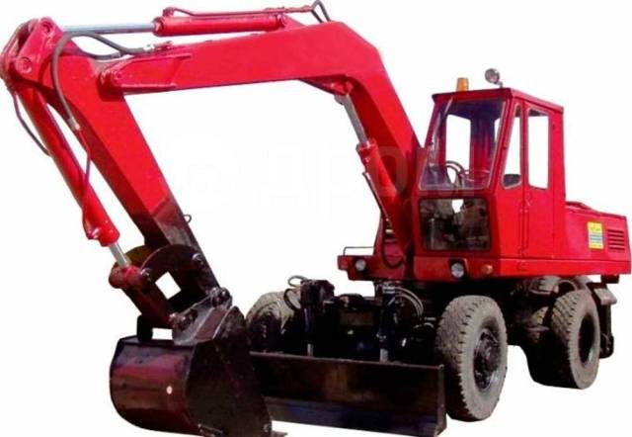

|  |  |
| --- | --- |
| № п/п | Наименование и марка |
| 1 | Автокран ЛИБХЕР 160 т. |
| 2 | Автокран КАТО 50 т. |
| 3 | Автокран СКАТ 32 т |
| 4 | Автокран КАМАЗКС-45717К-1, 25 т. |
| 5 | Автокран МАЗ КС-3527 14т. |
| 6 | Автокран МАЗ 10 т., да. стр.14 м. |
| 7 | КАМАЗ 55102 самосвал |
| 8 | КАМАЗ борт. 6 м. |
| 9 | КАМАЗ-54329 п./прицеп 9-12 м. |
| 10 | КАМАЗ-55105 п./прицеп (панелевоз) |
| 11 | Экскаватор-погрузчик МТЗ-82 |
| 12 | Экскаватор ЭО-3323 (0,65 м3) |
| 13 | Экскаватор на гусеничном ходу ЭО-4124, (1 м3) |
| 14 | Трактор колесный Т-150 К, с прицепом |
| 15 | Погрузчик ТО-18 |
| 16 | Гидромолот |
| 17 | Бульдозер Т-130 |
| 18 | Бульдозер ДТ-75 М |
| 19 | Автовышка 22 м. (С пропуском на завод.) |
| 20 | Газель (грузовая, грузопассажирская, борт) |

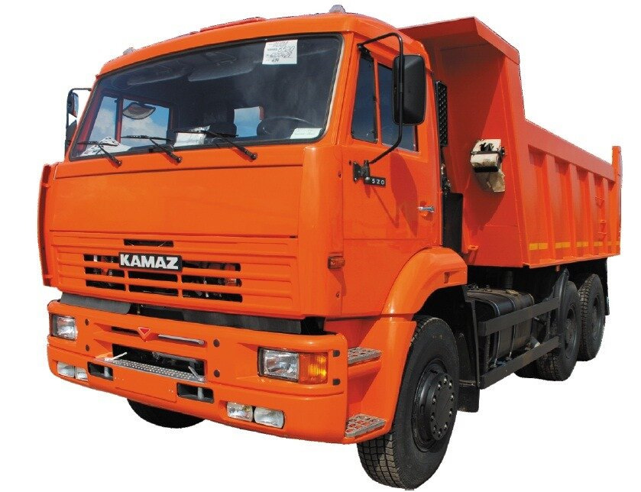

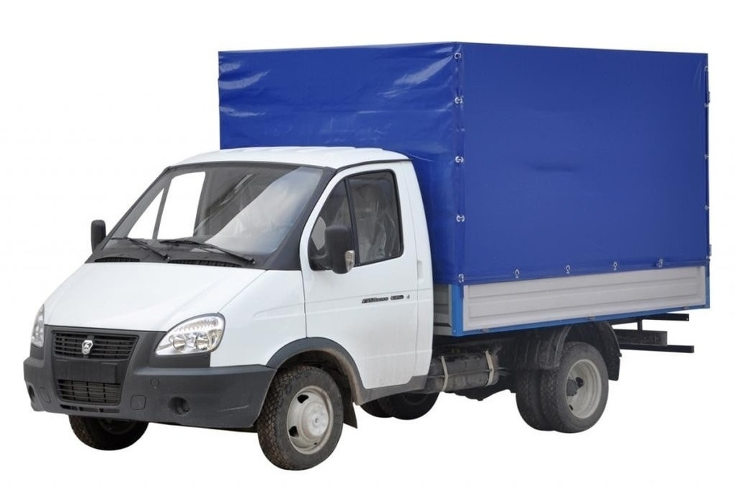

Услуги ООО «СтройКом» предоставляются посредством заключения договоров с организациями на условиях наличного и безналичного расчета.

В настоящее время клиенты ООО «СтройКом» – это коммерческие организации, муниципальные службы Нефтеюганского района, индивидуальные предприниматели. В 2023 г. у предприятия появилось две новые категории клиентов: гаражно-строительные кооперативы, частные лица. На сегодняшний день, компания ООО «СтройКом» в качестве постоянных клиентов обслуживает 12 организаций. Характеризуя клиентов ООО «СтройКом», необходимо отметить следующие варианты классификации: по размеры, по сфере (отрасли) деятельности, по организационно-правовой форме. Рассмотрим подробнее.

1)По размеру: малые, средние и крупные коммерческие организации, распределение которых отражено на рисунке 1.

Рисунок 1– Сегментация клиентов ООО «СтройКом» по размеру предприятия (относительно объемов продаж) в 2023 г.

2)По сфере (отрасли) функционирования предприятий, клиентов ООО «СтройКом» можно сгруппировать по ряду секторов: строительные организации; предприятия жилищно-коммунальной сферы; коммерческие организации, предоставляющие ремонтные и отделочные услуги; другие хозяйствующие субъекты. Данная группировка в наглядном виде показана на рисунке 2.

3)По организационно-правовой форме это: общества с ограниченной ответственностью (ООО); муниципальные унитарные предприятия (МУП); индивидуальные предприниматели (ИП).Результаты данной группировки приведены на рисунке 3.

Рисунок 2– Сегментирование клиентов ООО «СтройКом» по сфере (отрасли) работы хозяйствующего субъекта (относительно объемов продаж) в 2023 г.

Рисунок 3– Сегментация клиентов ООО «СтройКом» по организационно-правовой форме (относительно объемов продаж) в 2023 г.

В работе с клиентами ООО «СтройКом» в настоящее установлены следующие цели: увеличение клиентской базы; усиленная работа с клиентами целевого сегмента; формирование лояльности клиентов к предприятию; нацеленность на долгосрочное сотрудничество.

Численность компании ООО «СтройКом» небольшая и составляет всего 17 человек. Возглавляет компанию генеральный директор, в его подчинении находятся: бухгалтер, менеджеры, диспетчер, автомеханики, рисунок 4.

Собственник

**Генеральный директор**

Бухгалтер-аудитор

Диспетчер

Автомеханики-машинисты

Менеджеры по работе с клиентами

Рисунок 4 – Организационно-управленческая структура ООО «СтройКом»

**Основными функциями генерального директора** ООО «СтройКом» **являются: у**правление организацией, контроль за выполнением финансового плана, обеспечение прибыльности предприятия, соблюдение политики организации, управление персоналом, развитие бизнеса, контроль заключаемых сделок, установление окладов сотрудникам, соблюдение законности деятельности, выполнение распоряжений учредителей, совета директоров и прочее.

Бухгалтер- аудитор (финансовый ревизор) – это специалист компании, деятельность которой он проверяет. Внутренний аудитор контролирует ведение бухгалтерского и налогового учета, он наделен более широкими полномочиями, вплоть до курирования финансового и управленческого учета. К повседневным задачам аудитора относятся: контроль правильности составления бухгалтерской отчетности и исчисления и уплаты налогов; выявление налоговых рисков, связанных с внедрением новых направлений деятельности, заключением нетиповых договоров; проверка однотипности, своевременности и полноты отражения хозяйственных оборотов в бухгалтерском учете обособленных подразделений и головной организации.

Менеджеры по работе с клиентами – это сотрудники, занимающиеся привлечением клиентов, работой с ними, планированием отношений и т.д. Менеджер выступает связующим звеном между продуктом компании и потенциальным покупателем, а его главная цель – сделать так, чтобы потенциальный клиент стал реальным. Основными обязанностями менеджера по работе с клиентами являются: поддержание отношений с текущими клиентами и привлечение новых; ознакомление клиентов с имеющимся ассортиментом и потребительскими свойствами продукции или услуг, а также условиями сотрудничества (стоимость продукта, скидки и акции, доставка и т.п.); организация переговоров; сопровождение сделок (например, выезд на место, оформление документов и пр.); решение споров и конфликтов; контроль обратной связи.

**Автомеханики** –машинисты- это специалисты широкого профиля, которые управляют различными машинами, аппаратами или транспортными средствами. Основные обязанности включают в себя запуск и остановку оборудования, контроль его работы, проведение необходимого технического обслуживания. Основная задача - обеспечение безопасности дорожного движения путем проведения своевременного и качественного ремонта автомобиля. **Автомеханики** -машинисты выполняют работы по техническому обслуживанию и ремонту транспортных средств, проводят контроль технического состояния автомобилей, управляют транспортными средствами.

Некоторые работники компании ООО «СтройКом» не входит в штат предприятия и работают на условиях аутсорсинга: маркетолог, экономист, некоторые водители и другие. Структуру ООО «СтройКом» можно назвать линейно-функциональной. Управление в предприятии четко централизовано, что обеспечивает руководителю контролировать работу подчиненных. Среди механизмов контроля выделяются: прямой контроль; стандартизация навыков и знаний (к каждому сотруднику предприятия предъявляются требования относительно знаний и навыков, которыми должен обладать претендент на должность).

Предприятие ООО «СтройКом» в целом можно назвать формализованным. Здесь разработаны документы, стандартизирующие производственные процессы и четко закрепляющие обязанности сотрудников (работа с партнерами, клиентами, телефонные переговоры). Это сделано с целью минимизации субъективного фактора в процессе функционирования организации, четкого распределения функций каждой единицы.

Поскольку организационная структура ООО «СтройКом» является линейно-функциональной, ее недостатки определяются недостатками организационных структур бюрократического типа структуры и самой линейной организационной структуры. В целом, организационная структура ООО «СтройКом» и система управления персоналом является характерной для малых предприятий. В настоящее время она достаточна для решения целей и задач функционирования предприятия.

Материально-техническая база ООО «СтройКом» включает: два арендованных офисных помещения 22 м2 и 15 м2; арендованная крытая автостоянка; офисная мебель (оборудованные рабочие места генерального директора, диспетчера и аудитора); офисная техника (персональный компьютер, лазерный принтер, струйный принтер); транспортное средство (автомобиль ГАЗ-3110); у предприятия имеется возможность аренды складского помещения (при необходимости).

В компании ООО «СтройКом» какие-либо долгосрочные или стратегические планы не разрабатываются, маркетинговые инструменты планирования, продвижения, работы с клиентами не используются. Цели ценовой политики ООО «СтройКом»: обеспечение определенного планового объема продаж; обеспечение определенного размера прибыли; приоритет по сравнению с конкурентами. Чем техника дороже и чем больше расходы на обслуживание, тем выше арендная плата. Поэтому цена поставляемых ООО «СтройКом» услуг устанавливается с учетом следующих основных факторов:

цена машины/оборудования; издержки по ее содержанию; получение определенной нормы прибыли (собственника и «СтройКом»); уровень текущих цен конкурентов; возможности потребителей. Можно сделать вывод, что используемый в ООО «СтройКом» метод ценообразования – затратный (цена на конечный продукт напрямую зависит от цены машины и издержек по ее содержанию) в совокупности с методом ориентация на спрос и методом ориентации на цены конкурентов. В настоящее время цены на услуги ООО «СтройКом» являются средними по отрасли, разница с конкурентами может составлять 2-5,0% в сторону повышения или понижения от цен основных конкурентов.

Основной канал сбыта ООО «СтройКом» – личные продажи. Личные продажи как канал сбыта является самым распространенным и эффективным в сфере строительства. Личные контакты персонала предприятия с существующими и потенциальными клиентами, а также рекомендации клиентов другим заказчикам – это наиболее эффективные и не затратные (с точки зрения вложения финансовых средств) инструменты сбыта. Нахождение и информирование возможных потребителей, а затем и подписание контрактов (через механизм личных продаж) осуществляются менеджерами ООО «СтройКом» по работе с клиентами (2 сотрудника). Эти менеджеры располагают собственным автотранспортом.

На данный момент, по итогам периода 2021-2023 годов, компания ООО «СтройКом» не применяет никаких маркетинговых мероприятий для стимулирования собственных потребителей. До настоящего времени в практике деятельности ООО «СтройКом» инструменты активного продвижения или рекламы не применялись в сети Интернет, у компании отсутствует собственный сайт, она также не размещает рекламу в Яндекс.Директе и на иных ресурсах. Тем не менее, для продвижения предприятия в 2021-2022 гг. использовались следующие рекламные средства:

1) традиционная реклама: объявления в газетах;

2) директ-мейл (рассылка информационно-рекламных материалов потенциальным клиентам);

3) прямой маркетинг (телефонные или личные контакты персонала предприятия с существующими и потенциальными заказчиками).

Итак, компания ООО «СтройКом» не первый год работает на рынке предоставления в аренду спецтехники, разработана линейно-функциональная структура управления, работники осуществляют свою деятельность на основании должностных инструкций и правил техники безопасности, имеется парк оборудования. Однако, маркетинговая деятельность развита слабо, не применяется продвижение на рынке электронной коммерции, разработана и действует средняя стратегия ценообразования, однако, отсутствует система лояльности. Для того, чтобы оценить эффективность деятельности компании, проведем анализ основных экономических показателей, для этого перейдем к следующему параграфу исследования.

# 2.2 Анализ основных экономических показателей ООО «СтройКом»

Проведем расчет основных экономических показателей ООО «СтройКом» с 2021-2023гг. на основании данных бухгалтерской отчетности, представленной в Приложении А. На протяжении анализируемого периода сумма капитала предприятия существенно снизилась и в 2023 году составила 673,0 тыс. руб., это ниже чем годом ранее на 88,12% и еще более низкий рост произошел по сравнению с данными на начало анализируемого периода, рисунок 5.

Рисунок 5- Динамика капитала предприятия ООО «СтройКом» с 2021-2023гг.[5]

Снижение капитала предприятия произошло в основном за счет собственных средств, которые за анализируемый период сократились на 5699,0 тыс. руб. и составили 161,0 тыс. руб., рисунок 6.

Рисунок 6-Динамика структуры капитала предприятия ООО «СтройКом» с 2021-2023гг. [5]

Снижение капитала произошло также и за счет заемных средств, хотя сокращение заемного капитала более скромное, по сравнению с собственными источниками финансирования. За 2021-2023гг. кредиторская задолженности снизилась 64,49% и составила 512,0 тыс. руб.

По структура активов наибольший удельный вес приходится на финансовые и другие оборотные активы (78,0%), на долю материальных и внеоборотных активов приходится 18,0%, небольшую долю занимают денежные средства и эквиваленты-4,0%, рисунок 7.

Рисунок 7- Структура активов и пассивов предприятия ООО «СтройКом» в 2023 году[5]

По пассивам наибольшую долю занимает кредиторская задолженность и в 2023 году доля заемных средств составила 76,0%, небольшой удельный вес приходится на собственные источники финансирования, они занимают 24,0%, рисунок 7.Это свидетельствует о том, что компания является финансово-зависимой, так как наибольшая доля в структуре капитала приходится на заемные источники финансирования. Снизился и коэффициент оборачиваемости кредиторской задолженности (формулы представлены в Приложении Б). По данным на 2023 год показатель сформировался на уровне 1,03, а это на 0,91 ниже уровня начала анализируемого периода, рисунок 8.

Рисунок 8- Динамика коэффициента оборачиваемости кредиторской задолженности предприятия ООО «СтройКом» с 2021-2023гг. [5]

В связи с тем, что показатель оборачиваемости кредиторской задолженности низкий, это свидетельствует о замедлении погашения кредитов, наличии проблемы с оплатой счетов. Не менее важными показателями в финансовом анализе являются и другие коэффициенты оборачиваемости. **Коэффициенты оборачиваемости собственного капитала**  и оборотных средств- это показатели для оценки эффективности использования собственных(или оборотных) средств компании. Они отражают, сколько раз за отчётный период фирма смогла полностью использовать свой собственный (или оборотный)капитал для получения прибыли. Рассчитываются данные показатели по формулам, представленным в Приложении Б.

На анализируемом предприятии ООО «СтройКом» данные коэффициенты являются достаточно низкими, несмотря на то, что коэффициент оборачиваемости собственного капитала в 2023 году увеличился и составил 3,29, нельзя сказать об эффективности деятельности компании. Это свидетельствует о том, что компания стала больше получать выручки на каждую единицу собственного капитала, но связано это не с ростом выручки, а со снижением стоимости капитала. Поэтому рассматривать данный факт как экономически выгодный фактор нельзя, рисунок 9.

Рисунок 9-Динамика оборачиваемости оборотных средств и собственного капитала предприятия ООО «СтройКом» с 2021-2023гг. [5]

Не самым лучшим образом выглядят и коэффициенты ликвидности, проведем расчет этих показателей по формулам представленным в Приложении Б, данные оформим в виде рисунка 10.

Рисунок 10- Динамика показателей ликвидности предприятия ООО «СтройКом» с 2021-2023гг. [5]

В связи с отсутствием некоторых данных в бухгалтерской отчетности компании, не все показатели ликвидности можно рассчитать, однако, по коэффициенту абсолютной ликвидности видно, что он существенно ниже нормативного значения и в 2023 году составил 0,061. Коэффициент быстрой ликвидности превышает нормативное значение, хотя к концу анализируемого периода этот показатель существенно снизился и сформировался на уровне 1,08.

Не самым лучшим образом выглядят и показатели доходности компании. На протяжении последних трех лет выручка направилась в сторону снижения и в 2023 году составила 530,0 тыс. руб., а это на 81,05% ниже уровня 2021года, рисунок 11.

Рисунок 11- Динамика выручки и расходов по обычным видам деятельности предприятия ООО «СтройКом» с 2021-2023гг. [5]

Высокие темпы роста расходов по обычным видам деятельности существенно снижают прибыль от основной деятельности, которая имеет знак минус и в 2023 году валовый убыток составил минус 478,0 тыс. руб., рисунок 12.

Рисунок 12- Динамика валовой и чистой прибыли (убытков) предприятия ООО «СтройКом» с 2021-2023гг. [5]

В связи с тем, что по прочим доходам и прочим расходам наблюдается аналогичная ситуация, как и по основной деятельности, т.е. расходная часть превышает доходную (рисунок 13), произошло существенное увеличение чистого убытка, который в 2023 году составил минус 4193,0 тыс. руб., рисунок 14.

Рисунок 13- Динамика прочих доходов и прочих расходов предприятия ООО «СтройКом» с 2021-2023гг. [5]

Отрицательный финансовый результат в строке прибыль, безусловно, снижает уровень рентабельности, которая на протяжении всего анализируемого периода имеет знак минус, рисунок 14.

Рисунок 14-Динамика показателей рентабельности предприятия ООО «СтройКом» с 2021-2023гг. [5]

Слабые финансовые результаты компании ООО «СтройКом», вызывают необходимость проведения анализа банкротства. В настоящее время существует множество методик определения банкротства предприятия. Наиболее известными из них являются методики авторов: Альтмана Э., Гордона Л.В Спрингейта, Таффлера Р. и Тишоу Г., Фулмера Д., Зайцевой О.П., Бивера У. и других. Однако, имея не самые лучшие финансовые результаты, проводить анализ банкротства по различным методикам не имеет смыла. Поэтому рассмотрим прогноз банкротства на примере одной из методик: Модели Бивера У.

Модель, или коэффициент, Бивера – это показатель, использующийся для выявления показателей банкротства предприятия. В целом, модель Бивера – это соотношение между чистой прибылью предприятия и суммой всех его долговых и платежных обязательств. Для своей модели Бивер отобрал из 30 аналитических коэффициентов 5, которые наиболее эффективно прогнозируют банкротство. Это: активы (или чистый финансовый оборот); доходы от активов; удельный коэффициент займов (пассив); коэффициент ликвидности; соотношение прибыли к долговым обязательствам, таблица 5[11, с.111].

Таблица 5-Показатели для определения банкротства по модели Бивера

|  |  |  |  |  |
| --- | --- | --- | --- | --- |
| Показатель | Формула расчета | Группа 1: Благополучные компании | Группа 2: За 5 лет до банкротства | Группа 3: за 1 год до банкротства |
| Коэффициент Бивера (Кб) | КБ= «Чистая прибыль+ Амортизация)/ Заемный капитал | 0,4-0,45 | 0,17 | -0,15 |
| Коэффициент текущей ликвидности (Кт) | Кт=Оборотные активы/ Краткосрочные обязательства | 3,2 | 2 | 1 |
| Рентабельность активов (Ра) | Ра= (Чистая прибыль/Активы)×100% | 6-8 | 4 | -22 |
| Финансовый леверидж (Кфл) | Кфл=(Заемный капитал/Пассивы) ×100% | 37 | 50 | 80 |

Сильной стороной модели Бивера считается использование показателя окупаемости предприятия и прогнозирование сроков наступления банкротства. Если коэффициент предприятия по модели Бивера в течение 1,5 - 2 лет не превышает 0, 2, то это оценивается как высокий риск наступления несостоятельности. На анализируемом предприятии, так как чистая прибыль уже не первый год имеет минус, коэффициент Бивера сформировался со знаком минус-8,1894, рисунок 15.

Рисунок 15- Динамика коэффициента Бивера на примере предприятия ООО «СтройКом» с 2021-2023гг.

По рентабельности активов, компания ООО «СтройКом» также попадает в 3 группу- за год до банкротства, так как рентабельность активов имеет жирный минус, рисунок 16.

Рисунок 16-Динамика рентабельности активов предприятия ООО «СтройКом» с 2021-2023гг.

Коэффициент текущей ликвидности не представляется возможным рассчитать, так как отсутствуют данные по оборотным активам. Еще одним показателем согласно методике Бивера, является финансовый леверидж, который для благоприятных компаний должен составлять 37,0%.Однако, в анализируемой организации финансовый леверидж на конец анализируемого периода составил 76,07%, рисунок 17.

Рисунок 17- Динамика финансового левериджа предприятия ООО «СтройКом» с 2021-2023гг.

По данному показателю, анализируемая организация также попадает в 3 группу и находится в состоянии за год до банкротства.

В связи с тем, что компания ООО «СтройКом» является финансово-зависимой, показатели выручки направились в сторону снижения, темпы роста затрат превышают темпы роста объемов продаж, компания имеет убытки как по основной, так и по не основной деятельности, является необходимым разработка стратегических направлений. Для того, чтобы определить пути выхода компании из кризиса, целесообразно оценить внутреннюю и внешнюю среду организации, рассмотрим эту часть вопроса в следующем параграфе.

# 2.3 Оценка внутренней и внешней среды предприятия ООО «СтройКом»

Оценку внутренней среды предприятия ООО «СтройКом» целесообразно проводить по следующим основным элементам: производство, организационная структура, финансовые ресурсы, маркетинг, кадры, таблица 6.

Показатели факторов внутренней среды свидетельствуют о нестабильности развития на предприятии ООО «СтройКом». Несмотря на наличие разработанной организационной структуры, наличия квалифицированного персонала, убыточная ситуация в финансовом положении говорит о многом.

Таблица 6- Оценка факторов внутренней среды предприятия ООО «СтройКом»

|  |  |  |
| --- | --- | --- |
| № п/п | Элементы внутренней среды | Описание |
| 1 | Производство | Компания занимается арендой спец техники для строительных организаций. В составе имеется множество транспортных средств. Арендовать транспортное средство можно как с водителем, так и без водителя. |
| 2 | Организационная структура | Разработана линейно-функциональная структура управления. Все работники осуществляют свою деятельность на основании ТБ и должностных инструкций |
| 3 | Финансовые ресурсы | Компания является убыточной, находится на стадии банкротства, доля заемного капитала очень высокая, небольшой удельный вес приходится на собственные источники финансирования. Показатели рентабельности имеют отрицательные значения. |
| 4 | Маркетинг | Маркетинг слабо развит, не применяются программы лояльности, компания не продвигается на рынке электронной коммерции (отсутствует сайт, не размещается реклама никаких информационных ресурсах в сети Интернет). Больше ориентир сделан на «Сарафанное радио». |
| 5 | Кадры | Имеется квалифицированный персонал, некоторая часть персонала работает удаленно, на аутсосринге. |

Причиной такого положения является прежде всего не эффективное управление, рост затрат, слабый маркетинг. Для разработки стратегических направлений и бизнес-планирования необходимо проведение анализа факторов внешней среды. При этом, внешняя среда включает в себя микро и макро среду организации. К среде прямого воздействия (микроокружению) относят поставщиков, потребителей, конкурентов, стратегических партнеров, законодательные государственные органы, общественные организации, акционеров. Макроокружение -это совокупность демографических, экономических, природных, научно-технических, политических, культурных и прочих факторов, оказывающих решающее влияние на деятельность организации. Рассмотрим подробнее внешнюю среду предприятия ООО «СтройКом».

1)Анализ микроокружения предприятия ООО «СтройКом».

Технологическая среда, в которой оперирует ООО «СтройКом», в настоящее время динамично развивается, создавая как дополнительные возможности и преимущества, так и ограничения. Анализ технологической компоненты позволяет своевременно выявлять те возможности, которые развитие производства машин и оборудования для строительства открывает для усовершенствования оказания услуг.

Руководство ООО «СтройКом» осуществляет мониторинг изменений в данной сфере. Результатом такого мониторинга становится: выявление появления новинок на рынке строительной техники и оборудования; определение наиболее качественных образцов строительной техники, оборудования и машин; выявление новых производителей и поставщиков строительной техники и оборудования; знакомство с новейшими технологиями организации строительных работ и использования строительной техники; расширение собственного перечня предлагаемой клиентам строительной спецавтотехники, включая различные новинки в данной области, а также разработка и внедрение различных новых сервисов для клиентов. Оперативное реагирование на изменение технологической компоненты дает дополнительные конкурентные преимущества предприятию.

На сегодняшний день ООО «СтройКом» сотрудничает со следующими поставщиками: физические лица; индивидуальные предприниматели; организации, наглядно представлено на рисунке 18.



Рисунок 18 – Структура поставщиков ООО «СтройКом», 2023 г.

Данные субъекты отвечают требованиям, предъявляемым руководством ООО «СтройКом»: наличие парка строительной техники и оборудования, спецавтотехники; отличное техническое состояние предоставляемого оборудования и транспорта; наличие необходимых документов; приемлемые цены; стабильность работы и хорошая репутация.

Работа с поставщиками осуществляется на основании заключенных договоров, в которых указываются оборудование, предоставляемое поставщиком предприятию ООО «СтройКом», его технические характеристики и состояние на момент заключения договора, цена договора, сроки сотрудничества, а также обязательства сторон. Схема работы с поставщиками спецавтотехники представлена на рисунке 19.

Поиск поставщика

Налаживание деловых контактов

Заключение договора о предоставл-и автотехники

Включение в работу предприятия

Определение характера и вида работ согласно заявке клиента

Выдача путевых листов диспетчером

Выполнение заказа

Возврат путевых листов диспетчеру

Расчет с поставщиком

Поступление заказа

Рисунок 19– Схема работы с поставщиками ресурсов в ООО «СтройКом»

Конкурентов ООО «СтройКом» можно условно разделить на три группы: хозяйствующие субъекты, которые специализируются на аренде специальной техники; строительные компании, которые предоставляют в аренду такую технику и оборудование в качестве дополнительных услуг; предприятия, занимающиеся грузоперевозками и предлагающие аренду автомобилей и техники также в качестве дополнительных услуг. Эти группы конкурентов приведены ниже - на рисунке 20. Наибольший удельный вес среди конкурентов приходится на специализирующие хозяйственные субъекты, их доля составляет 70,0%. Небольшой удельный вес занимают грузоперевозчики, имеющие в парке строительную спецтехнику (10,0%).

Рисунок 20 – Структура конкурентов на рынке аренды строительной спецтехники в 2023 г.

Общее описание основных конкурентов ООО «СтройКом» представлено в таблице 7.

Таблица 7 - Основные конкуренты ООО «СтройКом»

|  |  |
| --- | --- |
| Название организации | Общее описание |
| ООО «[Автопартнер](http://www.reestr35.ru/category/298/15919/)» | Один из основных видов деятельности – аренда строительных машин и оборудовании (аренда с оператором) |
| ООО «Городской дорожный сервис» | Компания предлагает услуги аренды грузовой техники для вывоза строительного мусора:  – самосвалы,  – погрузчики. |
| [ООО «Мегапромсервис»](http://gde24.ru/company/card/BgFUEHC7O-AmkQqtlOX3DiSX5/) | Аренда транспорта и транспортного оборудования (кроме легковых автомобилей легковых) |
| ООО «Промтехресурс» | Предприятие специализируется на предложении клиентам спецтехники для строительства и перевозки грузов |
| [ООО «Рент»](http://gde24.ru/company/card/BgH9TtStC1l1QoLfwe-AUKBIL/) | Специализация:  – аренда строительно-дорожной техники;  – аренда специализированной техники и спецоборудования  – сдача под наем оргтехники и офисного оборудования;  – сдача под наем сельскохозтехники, инвентарных принадлежностей |
| ООО «[Русстройавто](http://www.reestr35.ru/category/298/16291/)» | [Строительные машины и спецоборудование – сдача под наем с оператором](http://gde24.ru/company/result/AwDR8vDu6PLl6-Azt-C-CUg7OD46O37IOgg7uHu8PPk7uLg7ejlIC0g4PDl7eTgIPEg7u-Al8ODy7vDu7AAHAj0AAAAIApIAAQA-B/) |
| ООО «Стройновация» | Специализируется на работе с крупными строительными организациями (сдача под наем спецтехники с водителем) |
| [ООО «Спецавтолюкс](http://www.reestr35.ru/category/298/15698/)» | Выступает поставщиком строительной техники, спецоборудования и транспорта для хозяйствующих субъектов в сфере промышленного и гражданского строительства. |
| ООО «[Стройтехника](http://www.reestr35.ru/category/298/5900/)» | Сдача под наем строительных машин и спецоборудования (с оператором) |
| [ООО «Техниксплюс](http://gde24.ru/company/card/BgFYPxpxzC6XTbUl65dW-A2ln/)» | Сдача под наем строительных машин и спецоборудования (с оператором) |
| ООО «Строительная компания Нова» (работает на рынке строительных работ с 02.04.2007 г.) | Основные работы (услуги): строительство жилья и объектов соцкультбыта «под ключ»; функции заказчика-застройщика; функции ген. подрядчика.  Дополнительные услуги: ООО «Строительная компания «НОВА» имеет в наличии технику, которая используется на строящихся объектах и сдается в аренду: МАЗ самосвал, полуприцеп – (3 ед.); кран автомобильный; миксер марки VOLVO. |

Среди крупных конкурентов ООО «СтройКом» можно отметить: ООО «Промтехресурс»; ООО «Спецавтолюкс»; ООО «Стройновация». Данные предприятия, по оценкам специалистов и по доле выручки, имеют наиболее существенные доли на рынке услуг аренды строительной техники и оборудования, рисунок 21.

Рисунок 21– Доли рынка основных конкурентов ООО «СтройКом» в 2023г.

Рассмотрим кратко характеристику крупных конкурентов.

А) Компания ООО «Промтехресурс» работает на рынке 16 лет. Специализируется на предложении клиентам спецавтотехники для строительства и перевозки грузов. Предприятие имеет собственный парк спецавтотехники отечественного производства: автокраны (МАЗ-5337СМК14, МАЗ-5337КС35773, КС-5365ХХ пневмоколесный); краны гусеничные (МКГ-25БР) – 2 ед.; бульдозеры (Т-130, Дт-75М); трактор колесный (Т-150К); самосвал (КАМАЗ) – 3 ед.; КАМАЗы (бортовые, с прицепами, панелевозы) – 6 ед.; МАЗы (полуприцеп, площадка, тягач); экскаваторы (ОЭ-3326 и другие) – 3 ед.; автопогрузчики – 2 ед. и другие.

В целом клиенту компания ООО «Промтехресурс» предоставляет выбор из 30 единиц спецавтотехники. Машины и оборудование находятся в удовлетворительном состоянии. Цены на услуги установлены несколько выше цен основных конкурентов ООО «Спецавтолюкс» и ООО «СтройКом» (цены сравнивались относительно предоставления аналогичных единиц спецавтотехники у конкурентов). При заключении долгосрочных договоров клиентам предоставляются скидки. Основными клиентами ООО «Промтехресурс» являются средние и крупные строительные предприятия и организации.

Б)Компания ООО «Стройновация» работает на рынке 13 лет и специализируется в основном на работе с крупными строительными организациями Нефтеюганского района. В данной связи их парк спецавтотехники комплектуется с учетом запросов клиентов. ООО «Стройновация» предлагает своим клиентам строительную технику и оборудование отечественного и зарубежного производства: автовышка («Мерседес»); автомиксеры (АБС, СМБ); автокраны (КАМАЗ, МАЗ); КАМАЗы (65115, 53213, 55111); МАЗы (автобус, полуприцеп, площадка, тягач); КРАЗ, КАЗ (площадка); «Скания» (самосвал, самосвал с прицепом, тягач, цементовоз); экскаваторы (КAT-318, КAT-322); ТРАЛ; погрузчики; бульдозер; МТЗ (0,28 м3) с фронтальным погрузчиком; экскаваторы ЕК-12 (0,65 м3); ямобур; автомобили ГАЗ (3110, 31105,322131,33023). Следует отметить, что перечень и количество единиц спецтехники ООО «Стройновация», является наиболее полным и уникальным по сравнению с основными конкурентами.

Цены на услуги ООО «Стройновация» установлены значительно выше цен основных конкурентов ООО «Сецавтолюкс», ООО «Промтехресурс», ООО «СтройКом».В целом, клиентам предлагается выбор из 37 единиц строительной техники и оборудования, а также грузового и автомобильного транспорта.

В) Компания ООО «Спецавтолюкс» работает на рынке 14 лет. Предприятие позиционирует себя как поставщик строительной техники, оборудования и транспорта для предприятий и организаций занимающихся промышленным и гражданским строительством. Предприятие имеет собственный парк строительной техники и оборудования (28 единиц). Кроме того, ООО «Спецавтолюкс» сотрудничает с частными лицами на предмет привлечения дополнительных единиц спецтехники, отсутствующей у предприятия. Тем самым ООО «Спецавтолюкс» расширяет свой ассортимент и привлекает дополнительных клиентов. Цены на услуги установлены ниже цен основных конкурентов (кроме ООО «СтройКом»). Существует возможность регулирования цен в зависимости от договоренности с клиентом.

Итак, выше кратко были рассмотрены наиболее крупные конкуренты компании ООО «СтройКом». Основными факторами конкурентоспособности (факторы выбора партнера-арендодателя) на рынке аренды строительной спецавтотехники Нефтеюганского района являются (по результатам опроса, который был проведен в 2023 г. среди 140 предприятий Нефтеюганского района): цена на арендуемую строительную технику (43,0%); ассортимент и оперативность предлагаемой стройтехники (19,0%); известность компании-арендодателя (14,0%); отсрочки платежей за арендованную технику (13,0%); прочие (10,0%).

Основываясь на результатах опроса, можно с уверенностью сказать, что основным фактором, влияющим на спрос, является цена на арендуемые машины и механизмы. В результате анализа конкурентов выявлено, что среди предприятий, работающих на рынке сильные позиции имеют предприятия: ООО «Спецавтолюкс» (за счет ассортимента и оперативности предлагаемой стройтехники, низких цен, известности и хорошей репутации); ООО «Промтехресурс» (за счет большого опыта работы на рынке, известности и хорошей репутации компании, большого ассортимента, гибкой системы оплаты услуг, ориентации на долгосрочной сотрудничество). Основные результаты анализа конкурентов представим в виде таблицы 8.

Таблица 8– Сводный анализ основных конкурентов ООО «СтройКом»

|  |  |  |  |  |  |  |  |  |  |
| --- | --- | --- | --- | --- | --- | --- | --- | --- | --- |
| Оцениваемый фактор | «СтройКом» | | | | «Промтехресурс» | «Спецавтолюкс» | | «Стройновация» | |
| 1 | 2 | | | | 3 | 4 | | 5 | |
| Сильные стороны | | | | | | | | | |
| Стаж работы на рынке, известность | | Стаж работы: 14 лет,  известность среди строительных организаций | | | Стаж работы: 16 лет, наибольшая известность среди строительных организаций | Стаж работы: более 14 лет, наибольшая известность среди строительных организаций | | Стаж работы: 13 лет,  известность среди строительных организаций | |
| Ассортимент | | 20 единиц строительной спецтехники;  предоставляется с машинистом и без него | | | Собственный парк:  30 единиц строительной спецтехники отечественного производства | Собственный парк:  28 единиц строительных машин, оборудования и техники | | Собственный парк:  наиболее полный и уникальный парк спецавтотехники, состоящий более 37 единиц машин, оборудования | |
| Наличие собственных оборудованных гаражей и стоянок | | - | | | Собственные оборудованные гаражи и автостоянка | Собственные оборудованные гаражи и автостоянка | | Собственная автостоянка | |
| Уровень издержек | | низкие издержки | | | - | - | | - | |
| Уровень цен | | | Ниже уровня цен основных конкурентов | | **-** | Цены на услуги установлены ниже цен основных конкурентов, кроме «Стройком» | | **-** | |
| Оперативность выполнения заказа | | - | | | Высокая | Средняя (зависит от загруженности заказами) | | Высокая | |
| Стимулирование сбыта | | - | | | Отсрочки и скидки при подписании долговременных контрактов | Отсрочки и скидки при подписании долговременных контрактов | | Отсрочки и скидки при подписании долговременных контрактов | |
| Персонал | | Высокий уровень проф. компетенций персонала | | | Высокий уровень проф. компетенций персонала | Высокий уровень проф. компетенций персонала | | Высокий уровень проф. компетенций персонала | |
| Слабые стороны | | | | | | | | | |
| Наличие собственного парка спецавтотехники | | Нет собственного парка спецавтотехники: работа по договорам | | - | | | - | | - |
| Наличие собственных оборудованных гаражей и автостоянок | | Нет собственных оборудованных стоянок и гаражей:  арендуемая автостоянка | | - | | | - | | Нет собственных оборудованных гаражей: арендуются |
| Оперативность выполнения заказа | | Оперативность зависит от поставщика (собственника) техники | | | - | - | | - | |
| Уровень цен | | - | | Выше уровня цен конкурентов | | | - | | Выше уровня цен конкурентов |
| Продолжение таблицы 8 | | | | | | | | | |
| Уровень издержек | | Достаточно высокий уровень издержек (обусловлено обслуживанием собственной техники) | | Достаточно высокий уровень издержек (обусловлено обслуживанием собственной техники) | | | Достаточно высокий уровень издержек (обусловлено обслуживанием собственной техники) | | Достаточно высокий уровень издержек (обусловлено обслуживанием собственной техники) |
| Стимулирование сбыта | | не используются мероприятия по стимулированию сбыта | | - | | | - | | - |
| Использование средств продвижения и рекламы | | Используется только рассылка заинтересованным клиентам коммерческих предложений | | Используется только рассылка заинтересованным клиентам коммерческих предложений | | | Используется только рассылка заинтересованным клиентам коммерческих предложений | | Используется только рассылка заинтересованным клиентам коммерческих предложений |

Итак, согласно проведенному анализу, ООО «СтройКом» проигрывает конкурентам по следующим позициям: ассортимент строительной спецтехники; отсутствие собственного парка строительной спецтехники; отсутствие собственных оборудованных гаражей и автостоянок; оперативность предоставления строительной спецтехники. Однако, ООО «СтройКом» выигрывает у конкурентов по следующим позициям: цены на услуги ниже цен основных конкурентов. В данной связи, необходимо отметить, что при условии учета в своей работе ключевых преимуществ основных конкурентов, грамотно разработанной маркетинговой политики ООО «СтройКом» имеет перспективы укрепить свои рыночные позиции, постепенно увеличивая собственную долю рынка.

2)Анализ макроокружения предприятия ООО «СтройКом».

Политическая среда включает в себя условия, сформированные правотворческой средой, то есть, в том числе, законы, государственные учреждения и влиятельные группы, которые оказывают воздействие на функционирование хозяйствующих субъектов и устанавливают определенные ограничения. В настоящее время отсутствуют какие-либо ограничения для развития предприятия ООО «СтройКом» на законодательном уровне.

Маркетинговые решения существенно зависят от событий, возникающих в социально-политической и нормативно-законодательной сферах общественной жизни. Спрос на услуги аренды строительной техники и оборудования в Нефтеюганском районе обусловлен следующими факторами: существующими объемами гражданского и промышленного строительства; рост числа строительных и строительно-ремонтных организаций; износ материально-технической базы предприятий. По данным проекта «Стратегии социально-экономического развития Муниципального образования Нефтеюганский район до 2030 года», планируется рост численности; объёма работ, выполненных по виду деятельности «Строительство», обеспеченность жильем в среднем на одного жителя, снижение удельного веса площади ветхого и аварийного жилого фонда в общей жилой площади. Так, в частности к 2030 году численность Муниципального образования Нефтеюганский район составит 50591 человек, это 6,4% больше, по сравнению с данными на 2023 г. и на 8,96% превысит показатель 2020года, рисунок 22.

Рисунок 22- Прогноз численности населения Муниципального образования Нефтеюганский район до 2030 года[29]

Объёмы работ, выполненных по виду деятельности «Строительство» в 22030 году составят 4604,0 млн. руб., это на 10,40% больше по сравнению с данными на 2023 г. и на 20,64% превысят показатель начала анализируемого периода, рисунок 23. Обеспеченность жильем в среднем на одного жителя возрастет до 21 кв. метра, рисунок 24. А доля площади ветхого и аварийного жилого фонда в общей жилой площади снизится до 14,2%, рисунок 25[29].

Рисунок 23-Прогноз объёмов работ, выполненных по виду деятельности «Строительство» Муниципального образования Нефтеюганский район до 2030 года[29]

Рисунок 24-Прогноз обеспеченности жильем Муниципального образования Нефтеюганский район до 2030 года[29]

Рисунок 25- Прогноз площади ветхого и аварийного жилого фонда Муниципального образования Нефтеюганский район до 2030 года[29]

В целом, ситуацию на рынке строительства Муниципального образования Нефтеюганский район на период до 2030 года можно назвать как благоприятную, ожидается рост строительных работ, снижение ветхого и аварийного жилья и рост обеспеченности жильем на одного жителя.

Однако, сложная финансово-экономическая обстановка в России, вне всякого сомнения, влияет на отечественный рынок аренды спецтехники. Это вполне логично и естественно, так как различные виды дорожных, строительных, грузоподъемных машин используются, прежде всего, в тех отраслях, на которых любые проблемы сказываются в первую очередь и наиболее заметно.

Обзор рынка спецтехники в 2024 году позволяет экспертам сделать однозначные выводы. Наиболее конкурентоспособными являются те предприятия, которые предлагают потенциальным клиентам наиболее широкий спектр услуг, связанных с арендой. Это в равной степени касается машин и механизмов, произведенных как отечественными, так и зарубежными компаниями. Безусловно, импортная техника значительно более разнообразна, а по некоторым позициям, существенно эффективнее и производительнее российской.

Однако, следует учитывать и тот факт, что анализ рынка спецтехники в России показал, что отечественные разработки вполне уверенно занимают свою нишу в некоторых категориях машин и механизмов. В качестве примера можно привести самосвалы КАМАЗ, достойное конкурирующие в транспортных перевозках с импортными Scania. Также не стоит забывать о белорусских тракторах МТЗ или российских ЧТЗ, которые по многим эксплуатационным характеристикам не только не уступают, но нередко и превосходят зарубежные аналоги. Важным и существенным преимуществом российской техники выступает доступная цена, которая в подавляющем большинстве случаев заметно ниже, чем у импортных машин.

По данным портала «Авито» предложения по аренде спецтехники в 2023 году выросло на 30,0%, а спрос – на 36,0%, при этом средняя часовая ставка не изменилась (2000 руб./ч). Спрос и предложение по аренде в прошлом году сильнее всего выросли на подъемную, дорожно-строительную, коммунальную и погрузочную технику, а также на грузовой транспорт:

- число объявлений по аренде подъемной техники в  году выросло на 81,0%, а доля от общего предложения составила 23,0%. Спрос на такой вид спецтехники также увеличился на 63,0%, а доля спроса была 32,0%;

- количество объявлений об аренде дорожно-строительной техники выросло на 67,0% (доля предложения – 14,0%), их востребованность выросла на 72,0% (доля спроса – 19,0%);

- предложение аренды грузового транспорта возросло на 57,0% (доля предложения – 13,0%), а ее популярность – на 33,0% (доля спроса – 13,0%);

- число объявлений об аренде коммунальной техники выросло на 67,0%, а доля от общего предложения составила 4,5%. Спрос на такую технику увеличился на 58,0%, а доля от общего спроса была 12,0%;

- количество, предлагающих аренду погрузочной техники, возросло на 33,0% (доля предложения - 6,0%). Рост интереса к таким машинам – 33,0% (доля спроса – 5,0%)[2].

Таким образом, рынок аренды спецтехники является достаточно перспективым. По мере усиления контроля качества работ, строительным организациям приходится использовать только современную дорогостоящую технику, а ее гораздо дешевле арендовать, чем приобретать в собственность. Кроме того, из-за экономической нестабильности строители откладывают покупку техники до лучших времен.

Рынок аренды спецтехники находится в постоянном эволюционном процессе, влияние которого оказывают различные факторы, включая технологические инновации, изменения в потребительском спросе и новые экологические стандарты. Основные тенденции развития рынка аренды спецтехники представлены в таблице 9. Эти тенденции оказывают существенное влияние на рынок аренды спецтехники, делая его более гибким и адаптивным к потребностям современных бизнесов. В следующих годах можно ожидать продолжения этого процесса с более широким использованием технологий и сосредоточением на экологической устойчивости.

Таблица 9- Основные тенденции развития рынка аренды спецтехники[31]

|  |  |  |
| --- | --- | --- |
| № п/п | Тенденции развития | Описание |
| 1 | Технологические инновации и их влияние | |
| 1.1. | Автоматизация и умные технологии: | Современная спецтехника все чаще оснащается системами автоматизации и искусственным интеллектом, что повышает ее производительность и безопасность. Такие инновации как системы GPS, автопилоты и датчики существенно улучшают управление и мониторинг техники. |
| 1.2 | Экологические требования и переход к зеленой технике | Растущая экологическая осознанность приводит к строгим стандартам по выбросам и эффективности потребления топлива. Это стимулирует производителей спецтехники разрабатывать более экологичные и эффективные модели, включая гибридные и электрические варианты. |
| 3 | Увеличение гибкости и ассортимента предложения | |
| 2.1 | Мультифункциональные машины | Клиенты оценивают возможность использовать одну единицу техники для нескольких задач. Производители реагируют, предлагая более универсальные машины, которые способны выполнять различные виды работ. |
| 2.2 | Персонализированные услуги | Компании аренды спецтехники начинают предоставлять услуги на заказ, учитывая конкретные потребности клиентов. Это включает в себя адаптацию техники, обслуживание и планирование работ по мере необходимости. |
| 3 | Сдвиг в модели собственности | |
| 3.1 | Преимущества аренды перед покупкой | В условиях быстро меняющихся рыночных условий многие компании предпочитают арендовать технику, чтобы избежать больших капиталовложений и рисков, связанных с собственностью. |
| 3.2 | Совместное использование техники | Платформы совместного использования спецтехники, аналогичные популярным такси-сервисам, становятся более распространенными. Это позволяет нескольким компаниям совместно использовать одну единицу техники, снижая затраты и увеличивая загрузку машин. |
| 4 | Развитие онлайн-платформ и цифровизация | |
| 4.1 | Электронное бронирование и управление заказами | Клиенты могут легко арендовать технику онлайн, выбирая из разнообразных вариантов и проверяя наличие. Это упрощает процесс аренды и снижает бюрократические барьеры. |
| 4.2 | Аналитика данных для оптимизации бизнеса | Компании аренды все больше используют аналитические инструменты для мониторинга и оптимизации использования техники. Это позволяет снизить износ и увеличить эффективность эксплуатации. |

Итак, представленный анализ внутренней среды, а также макро и микро окружения, дают возможность составить матрицу SWOT-анализа для ООО «СтройКом» в таблице 10.

Таблица 10– SWOT-анализ предприятия ООО «СтройКом»

|  |  |  |
| --- | --- | --- |
|  | Возможности: | Угрозы: |
|  | А – Увеличение рынка аренды стройтехники  Б – Увеличение рынка стройтехники (новой и б/у)  В – Уход с рынка конкурентов  Г-Развитие технологических инноваций (появление роботизированной техники и умных технологий)  Д- Развитие онлайн-платформ и цифровизация | А – Ухудшение экономической обстановки в стране и регионе.  Б – Высокий уровень конкуренции.  В – Появление новых конкурентов |
| Сильные стороны | ПОЛЕ «СИВ» | ПОЛЕ «СИУ» |
| Линейно-функциональная структура управления  Налаженные связи с поставщиками  Профессиональная компетенция сотрудников предприятия.  Низкие цены (ниже цен-конкурентов). | Хорошие перспективы роста рынка аренды, развитие аренды роботизированной техники для строительных и промышленных предприятий , наличие специалистов, позволят компании увеличить долю на рынке | Профессиональная компетенция сотрудников, низкие цены, расширение ассортимента услуг за счет аренды роботизированной техники, создадут угрозу появления новым конкурентам |
| Слабые стороны | ПОЛЕ «СЛВ» | ПОЛЕ «СЛУ» |
| Меньший, чем у основных конкурентов ассортимент строительной техники  Нет собственного парка строительной спецтехники, оборудованной автостоянки и гаража.  Не всегда оперативное обслуживание клиентов  Нет ясных стратегических направлений развития  Слабые маркетинговые усилия, нет продвижения в сети Интернет, отсутствует сайт  Убыточные финансовые показатели, высокая зависимость от кредитов, отрицательная рентабельность, компания находится на грани банкротства.  Высокие расходы. | Увеличение ассортимента строительной техники за счет роботизированного оборудования.  Развитие компании в сети Интернет, создание собственного сайта и продвижение на рынке электронной коммерции.  Снижение затрат на персонал (перевод на аутсорсинг) | Появление новых конкурентов могут снизить долю компании на занимаемой нише.  В случае увеличения убытка, компания будет вынуждена уйти с рынка |

По результатам SWOT-анализ ООО «Стройком» можно сделать следующие основные выводы: чтобы поддерживать позитивные тенденции в ключевых технико-экономических параметрах, сохраняя позитивный образ хозяйствующего субъекта, важно предложить и использовать стратегию, которая использует сильные стороны компании для получения выгоды от новых возможностей внешней среды, в частности:

* сформировать собственный парк строительной спецтехники;
* разработать и внедрить в практику деятельности новые услуги (аренда роботизированной техники для строительных и промышленных предприятий);
* повысить качество обслуживания;
* развиваться на рынке электронной коммерции и повышать цифровизацию бизнеса (создание сайта, его продвижение).

Стратегия должна предполагать использование силы организации для устранения угроз. К примеру, при ухудшении экономической обстановки на рынке и, как следствие снижении спроса необходимо воспользоваться хорошей репутацией у клиентов, налаженные связями с поставщиками, профессиональной компетенцией сотрудников предприятия для удержания позиций на рынке. А при появлении на рынке города конкурентов можно предотвратить угрозы мобилизовав практически все сильные стороны организации;

Сопоставление слабых сторон и возможностей позволяет строить стратегию таким образом, чтобы за счет появившихся возможностей преодолеть имеющиеся слабости;

Анализ слабых сторон и угроз говорит о том, что ООО «Стройком» необходимо сформировать стратегию, позволяющую хозяйствующему субъекту, с одной стороны, устранить выявленные слабые стороны хозяйствования, а с другой стороны, предпринять попытку в целом устранить существующую для ООО «СтройКом» угрозу. Разработку маркетинговой стратегии развития необходимо строить исходя из результатов представленного анализа ООО «Стройком».

# 3 Бизнес-план развития предприятия ООО «СтройКом»

# 3.1 Описание нового вида услуг

Для развития предприятия ООО «СтройКом» целесообразно продолжить бизнес по аренде, но включить новые направления, а именно- аренда роботизированной техники для строительных и промышленных предприятий. Услуги предлагается оказывать в том же регионе, где компания осуществляет свою деятельность, а именно в Муниципальном образовании Нефтеюганский район.

Существует несколько классификаций промышленных роботов: по типу управления, по степени мобильности, по области применения и специфике совершаемых операций.

1) По типу управления. Управляемые роботы: требуют, чтобы каждым их движением управлял оператор.

Автоматы и полуавтономные роботы: действуют строго по заданной программе, зачастую не имеют сенсоров и не способны корректировать свои действия, не могут обойтись без участия рабочего.

Автономные: могут совершать запрограммированный цикл действий без участия человека, согласно заданным алгоритмам и корректируя свои действия по мере необходимости. Такие роботы способны полностью перекрыть поле деятельности на своем участке конвейера, без привлечения живой рабочей силы.

2)По функциям и сфере применения.

Роботы разделяются по назначению и исполняемым функциям, вот лишь некоторые из них: промышленные роботы бывают универсальные, сварочные, машиностроительные, режущие, комплектовочные, сборочные, упаковочные, складские, малярные.

Это далеко не полный перечень: количество всевозможных вариантов постоянно растет. Можно лишь с уверенностью сказать о том, что вряд ли найдется такая область человеческой деятельности, где роботы не смогли бы сделать труд человека более творческим, взяв всю монотонную и опасную часть работы на себя.

Как сообщает Национальная ассоциация участников рынка робототехники (НАУРР), во всем мире роботы используются в автопроме (30,0%), производстве электроники (25,0%), машиностроении (10,0%), химической и нефтегазоперерабатывающей промышленности (5,0%), пищевой  промышленности (3,0%), на множестве не входящих в эти сферы предприятий (9,0%), а также для неизвестных целей (19,0%) - в том числе, видимо, аэрокосмическая отрасль и ВПК, которые так ценят секретность[25].

Несмотря на экономические шоки, пандемию и нарушение торговых цепочек из-за санкций, количество установленных и запущенных в эксплуатацию промышленных роботов в мире ежегодно обновляет рекорды и не планирует на этом останавливаться. В связи с тем, что рынок аренды спецтехники и рынок роботизированной техники имеет потенциал роста, услуги по аренде роботизированной техники для строительных и промышленных предприятий, могут дать существенный прирост финансовых показателей анализируемого предприятия ООО «СтройКом».

На первоначальном этапе развития бизнеса, в краткосрочном периоде целесообразно оказывать услуги по аренде: демонтажных роботов, сварочных роботов и радиоуправляемых роботов, таблица 11. Далее возможно расширение линейки аренды роботизированной техники.

Рассмотрим подробнее, какие функции выполняют промышленные роботы, предназначенные для аренды на анализируемом предприятии.

1)Демонтажный робот- разрушитель UDR-170. Демонтажный робот UDR-170 – это маневренная и высокоэффективная техника российского производства, предназначенная для сноса каменных, кирпичных, бетонных и железобетонных конструкций. Устройство укомплектовано гусеничным шасси, выдвижной стрелой, поворотной башней, надежной гидравликой и мощным электроприводом. Робот для демонтажа серии UDR-170 имеет компактные размеры, отличается маневренностью и адаптивностью к различным условиям эксплуатации. А большой выбор навесного оборудования с максимально допустимой массой в 350 кг позволяет использовать спецтехнику для сноса и разборки сложных конструкций, расчистки территории и погрузочно-разгрузочных работ.

Таблица11- Новая услуга: Аренда промышленных роботов предприятия ООО «СтройКом»

|  |  |  |  |  |  |
| --- | --- | --- | --- | --- | --- |
| № п/п | Виды услуг | Марка | Фото | Цена покупки робота, руб. | Цена аренды, руб. в час |
| 1 | Аренда демонтажного робота | UDR-170 | C:\Users\Ольга\Desktop\udr-170-2902-1-prev.jpg | 10100 000,00 | 4000,00  (в стоимость аренды входит работа оператора) |
|  | Стоимость доставки робота до объекта и обратно 10000,00 руб. | | | | |
| 2 | Аренда сварочного робота | YASKAWA AR2010 | C:\Users\Ольга\Desktop\unnamed.jpg | 3950000,00 | 2500,00  (в стоимость аренды входит работа оператора) |
|  | Стоимость доставки робота до объекта и обратно 5000,00 руб. | | | | |
| 3 | Аренда радиоуправляемого робота | BROKK 330 | C:\Users\Ольга\AppData\Local\Packages\Microsoft.Windows.Photos_8wekyb3d8bbwe\TempState\ShareServiceTempFolder\c5162b0d362fa5a57e14.jpeg | 9100000,00 | 5000,00  (в стоимость аренды входит работа оператора) |
|  | Стоимость доставки робота до объекта и обратно 10000,00 руб. | | | | |

Демонтажный робот UDR-170 управляется дистанционно при помощи выносного пульта, что обеспечивает полную безопасность оператора. Корпус UDR-170 изготовлен из стали и рамного каркаса, которые надежно защищают электромеханические узлы от возможных повреждений, влаги и пыли. Техника отличается простотой эксплуатации и сервисного обслуживания, рисунок 26.

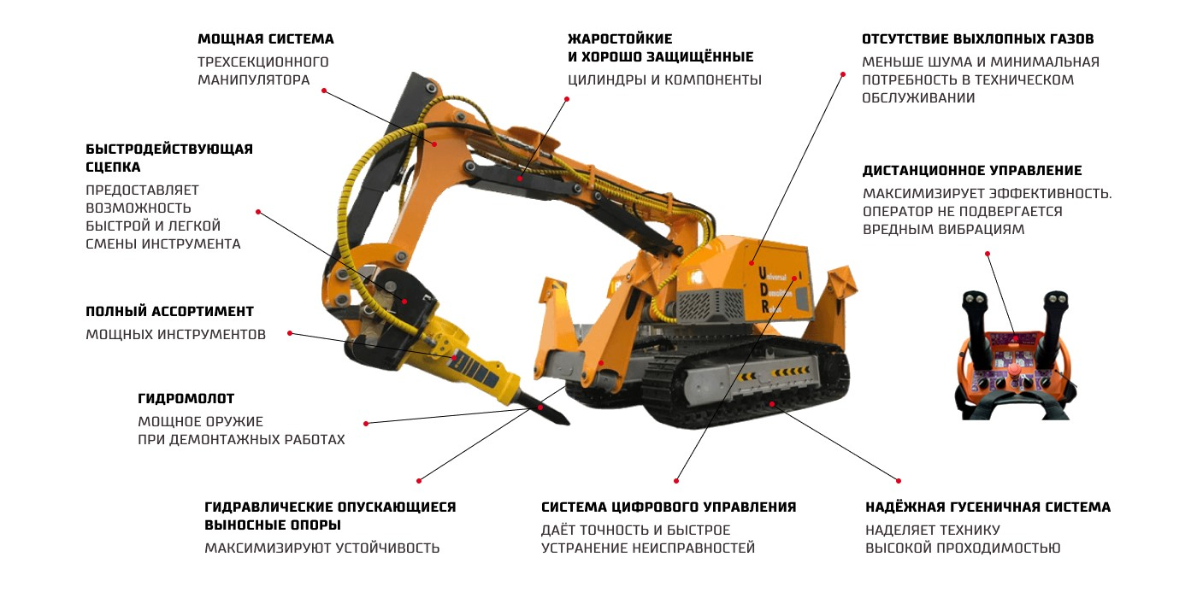

Рисунок 26- Устройство демонтажного робота UDR-170[27]

Преимуществами демонтажного робота UDR-170 являются: быстрая смена навесного оборудования; высокая мощность- разрушаем массивные конструкции; безопасность- оператор управляет удаленно; высокая точность исполнения; сделан из высоколегированной стали и др.

2)Сварочный робот Yaskawa AR2010. Сварочный робот Yaskawa AR2010 - это компактный и гибкий сварочный робот, предназначенный для сварки деталей по технологии MIG-MAG. Роботизированная сварка представляет собой применение промышленных роботов для выполнения сварочных операций в производственных процессах. Эта автоматизированная технология заменяет трудоемкий и трудоопасный процесс сварки, выполняемый человеком, повышая качество и эффективность производства.

Горизонтальные манипуляторы в робототехнике широко используются для выполнения различных операций, включая сварку, на плоских поверхностях. Они обладают горизонтальной осью вращения, что позволяет им перемещаться вдоль горизонтальной плоскости. Эти роботы обычно обладают высокой скоростью перемещения и способны обрабатывать большие площади сварки.

Их эффективность проявляется при автоматизации процессов сварки на плоских деталях, таких как каркасы, панели или другие плоские конструкции. Горизонтальные манипуляторы могут быть интегрированы с роботизированными системами сварки, где они обеспечивают точное позиционирование сварочного инструмента и контролируют его движение в горизонтальной плоскости. Это позволяет роботу выполнять сварочные операции с высокой точностью и повторяемостью на больших поверхностях.

Принцип работы робота YASKAWA AR2010 основан на программировании его действий и задании точек, в которых необходимо выполнить сварку. После программирования, робот автоматически выполняет сварочные операции с высокой точностью и эффективностью.

Робот YASKAWA AR2010 имеет гибкую конструкцию, что позволяет ему работать в различных условиях и выполнять разнообразные сварочные задачи. Он может быть интегрирован в автоматическую линию производства или использоваться на стационарной платформе. Программирование и настройка робота AR2010 очень просты благодаря интуитивно понятной системе программирования. Это делает его доступным даже для непрофессионалов. Робот может быть быстро настроен для выполнения различных типов сварки.

Робот YASKAWA AR2010 имеет широкий рабочий диапазон, что позволяет ему сваривать детали различных размеров и форм. Он также может работать с различными материалами, включая сталь, алюминий, нержавеющую сталь и другие. Благодаря высокой производительности и эффективности, робот YASKAWA AR2010 способен работать в течение длительного времени без перерыва и обеспечивать стабильное качество сварки. Это позволяет снизить затраты на сварочные работы и повысить общую производительность производства.

Грузоподъемность робота YASKAWA AR2010  составляет 12кг. Комплект поставки включает в себя следующее: робот, шкаф управления роботом, пульт управления, комплект проводов, плата для подключения входов/выходов; сварочный источник RD-350S; механизм подачи проволоки 4х роликовый; сварочная горелка; комплект кабелей и рукавов; механизм очистки горелки и подрезки проволоки[26].

3)Радиоуправляемый робот BROKK- 330. Радиоуправляемый робот BROKK- 330 предназначен для следующих функций: кладка материалов и грунта, уплотнение земли, снос и разрушение зданий, землеройные работы, таблица 12.

Таблица 12- Функции радиоуправляемого робота BROKK- 330[4]

|  |  |  |
| --- | --- | --- |
| № п/п | Функции | Описание |
| 1 | Укладка материалов и грунта | Техника позволяет равномерно распределять грунт, щебень, песок, а также другие сыпучие материалы на стройплощадке. |
| 2 | Уплотнение земли | Радиоуправляемые роботы BROKK выполняют качественное уплотнение благодаря гусеничной системе и весу. Выполняется стабильная и прочная основа. |
| 3 | Снос и разрушение зданий | Повышенная мощность способствует быстрому сносу ветхих и старых сооружений. Это хороший выбор для быстрого подготовка площадки к будущим строительным процессам. |
| 4 | Землеройные работы | Обеспечивается выравнивание или перемещение грунта, создание плоской поверхности, а также разработка большой территории. |

Основными достоинствами радиоуправляемого робота BROKK- 330 становится эффективность и повышенная мощность. Техника оснащается достаточно мощными двигателями, которые справляются с тяжелыми нагрузками. Обеспечивается работа на разных типах грунта. Еще один важный фактор – универсальное использование. Радиоуправляемый робот подходят для различных отраслей, включая сельское хозяйство, карьеры, горнодобывающую промышленность. Предусмотрена повышенная безопасность применения. Встроены особые системы безопасности – системы защиты от перегрузки, ограничители скорости. Подобное защищает рабочих на стройплощадках, защищает от несчастных случаев и столкновения с монолитными конструкциями. Устройство радиоуправляемого робота BROKK 330 представлено на рисунке 27.

Основным преимуществом робота BROKK является- его компактность и маневренность. Размеры робота позволяют ему легко перемещаться внутри помещений, маневрировать между перегородками, а также проникать в самые труднодоступные места, где традиционные методы демонтажа практически бесполезны. Это особенно актуально при сносе древних исторических зданий, где сохранение окружающей среды и пресловутого «строительства рядом» является критически важным.

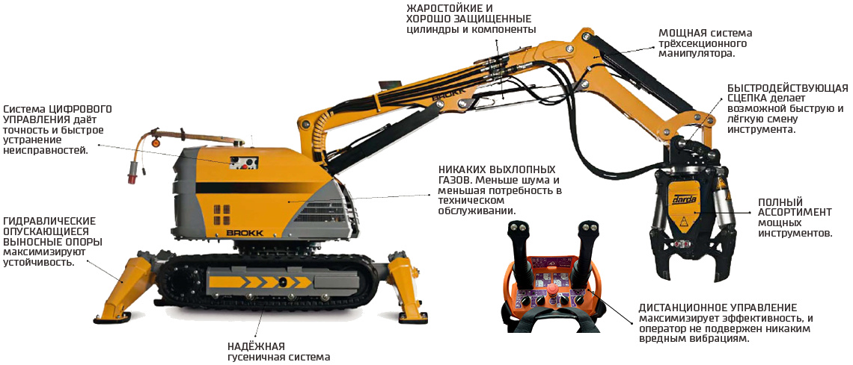

Рисунок 27-Устройство радиоуправляемого робота BROKK 330[4]

Кроме того, BROKK обладает невероятной силой и эффективностью. Робот оснащен мощным силовым блоком и предназначен для разрушения бетонных и металлических конструкций. С помощью специальных инструментов, BROKK легко справляется с самыми сложными задачами, будь то снос пятиэтажного здания или удаление тяжелого бетонного фундамента. Риски для рабочих сведены к минимуму благодаря удаленному управлению роботов, что также повышает безопасность на строительной площадке.

Одной из технологических особенностей BROKK является система сенсоров и камер, которые позволяют оператору контролировать работу робота в режиме реального времени и обнаруживать потенциальные препятствия и опасности. Благодаря этому робот способен работать даже в условиях ограниченной видимости или на высоте, где безопасность человека находится под угрозой.

Итак, выше были рассмотрены три модели промышленных роботов, которые предлагается купить предприятию ООО «СтройКом» с целью предоставления услуг по аренде роботизированной техники. Цены на аренду установлены в расчете на 1 час использования робота, цены на аренду формировались из расчета среднерыночных цен. Например, на сайте аналогичных компаний по аренде роботов, цены составляет от 4000,00-5000,00 рублей в час, рисунок 28.

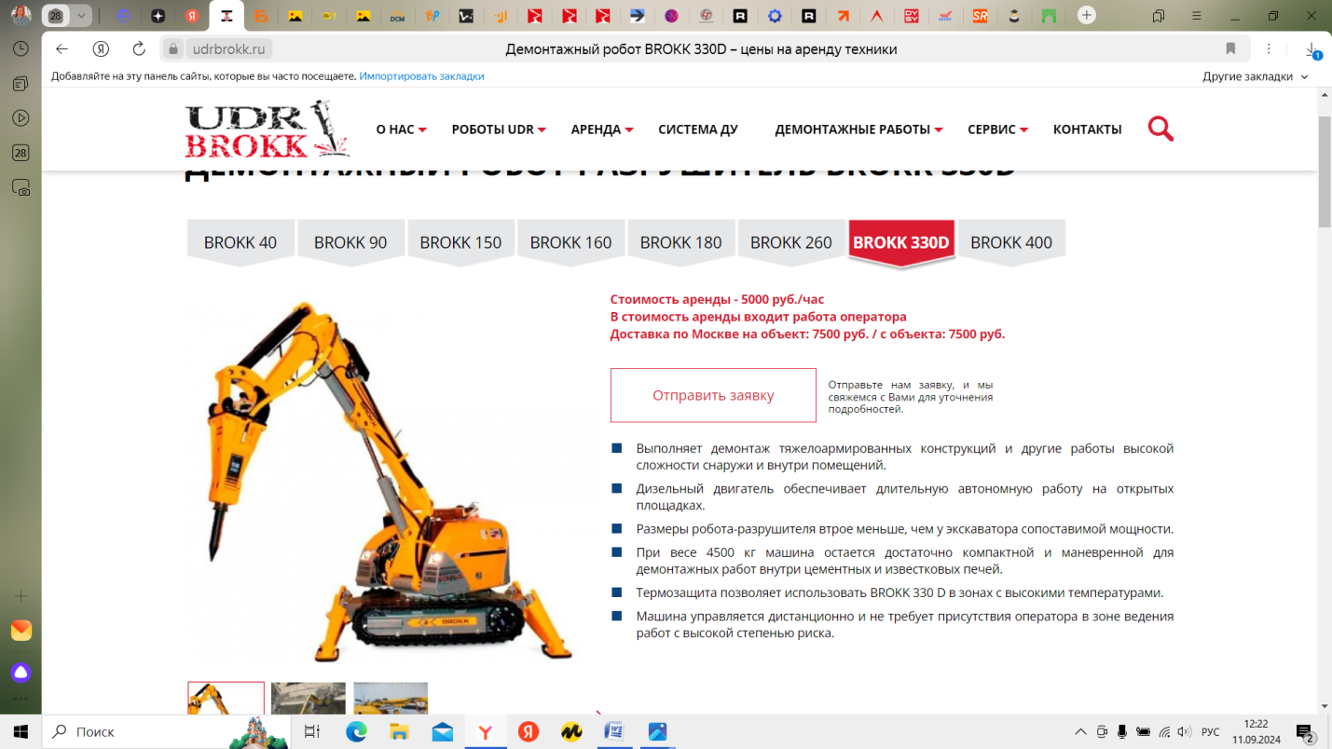

Рисунок 28- Цены на аренду промышленных роботов на сайтах предприятий-конкурентов[4]

Таким образом, услуга- по аренде промышленных роботов- является достаточно востребованной. Согласно матрицы БКГ(BCG) Бостонской консалтинговой группы, можно определить к какой группе товаров (услуг) относятся данный вид деятельности, рисунок 29.

**Относительная доля на рынке**

Высокая Низкая

Низкий Высокий

Темп роста объема спроса

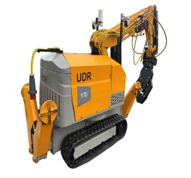

ЗВЕЗДЫ

**ДИКИЕ КОШКИ**

ДОЙНЫЕ КОРОВЫ

СОБАКИ

Рисунок 29-Матрица BCG компании ООО «СтройКом»

(услуги по аренде промышленных роботов)

На основании пересечения квадратов, услуги(товары) компании относятся к той или иной группе: звезды, собаки, дойные коровы, знаки вопроса.

По матрице BCG видно, что темпы роста объема спроса на услуги компании ООО «СтройКом» высокие, однако, компания занимает небольшую долю рынка, а услуги по аренде промышленных роботов только планирует реализовывать. На пересечении квадратов высокий темп роста рынка и низкая доля занимаемая на рынке- образуется квадрат товары группы – дикие кошки. Данная группа товаров (услуг) означает, что в перспективе эти услуги (товары) могут принести предприятию ООО «СтройКом» хорошие объемы продаж и прибыли. Таким образом, выбранное новое направление по оказанию услуг –аренды роботизированной техники для промышленных и строительных организаций является целесообразным. Для того, чтобы описать других разделы бизнес-плана, перейдем к следующим параграфам работы.

## 3.2 Производственный, организационный и маркетинговый план

Рассмотрим производственный, организационный и маркетинговый план бизнес -плана по предоставлению услуг аренды промышленных роботов для строительных и иных промышленных предприятий.

1)Производственный план. Так как компания ООО «СтройКом» не планирует заниматься производством роботов, а основным видом деятельности будет- аренда роботизированного оборудования, поэтому рассмотрим пути приобретения данных видов роботов. В настоящее время множество компаний занимаются производством и реализацией промышленных роботов. Купить модели роботов, описанные выше, можно у компаний, представленных в таблице 13. Для приобретения трех промышленных роботов необходима сумма 23150000,00 руб.

2)Организационный план. Данный план включает в себя прием на работу сотрудников в количестве 3 человек, которые имеют специализацию по управлению промышленными роботами. Поиск персонала целесообразно осуществлять на наиболее популярных сайтах о работе: Зарплата.ру (www.zarplata.ru), HeadHunter (hh.ru), Росработа (rosrabota.ru), Работа России (trudvsem.ru),  Вакансия.ru (vakansiya.ru), SuperJob (www.superjob.ru), Авито (www.avito.ru/vakansii) и другие.

Таблица 13- Компании по производству и продаже промышленных роботов

|  |  |  |  |  |
| --- | --- | --- | --- | --- |
| № п/п | Компании | Сайт компании | Фото сайта | Виды деятельности |
| 1 | Компания  TECH | https://tech.komekspo2.ru/ |  | Продажа демонтажных роботов Brokk.  Цена робота BROKK 330 составляет 9100000,00 руб. |
| 2 | Компания Технопром | https://acnc.ru/about |  | Продажа сварочных роботов YASKAWA . Цена робота ASKAWA AR2010 составляет  3950000,00 руб. |
| 3 | ООО «Управление демонтажных роботов» | https://udrbrokk.ru/o-kompanii |  | Производство и продажа демонтажных роботов UDR  Цена робота UDR-170 составляет 10100000,00 |
|  | Итого |  |  | 23150000,00 |

При этом, целесообразно работников нанимать на условиях самозанятых, большую часть работающих в настоящее время в организации также необходимо перевести на условиях самозанятых или прибегать к услугам сторонних организаций (аутсорсинг). Таким образом, компания ООО «СтройКом» сможет существенно сократить расходы на различные отчисления, заработную плату сотрудников. Новая организационная структура будет выглядеть следующим образом, рисунок 30.

Генеральный директор

Бухгалтер-аудитор

Аутсорсинг

Маркетолог

Автомеханики-машинисты

Менеджеры по работе с клиентами

Специалисты по промышленным роботам

Рисунок 30–Усовершенствованная организационная структура ООО «СтройКом»

Таким образом, численность ООО «СтройКом» сократится до 2 человек, все остальные работники будут являться самозанятыми, то есть будут работать на условиях аутсорсинга, рисунок 31.

Рисунок 31-Прогнозные показатели численности ООО «СтройКом»

Так как компания ООО «СтройКом» планирует работать на рынке робототехники, целесообразно было бы также вступить в Ассоциацию Участников Рынка Робототехники (сайт организации: https://robotunion.ru/), рисунок 32.

Национальная Ассоциация Участников Рынка Робототехники (НАУРР) -это отраслевой союз компаний робототехники. Ассоциация основана в 2015 году для развития рынка робототехники в России, укрепления международных связей и популяризации робототехники.

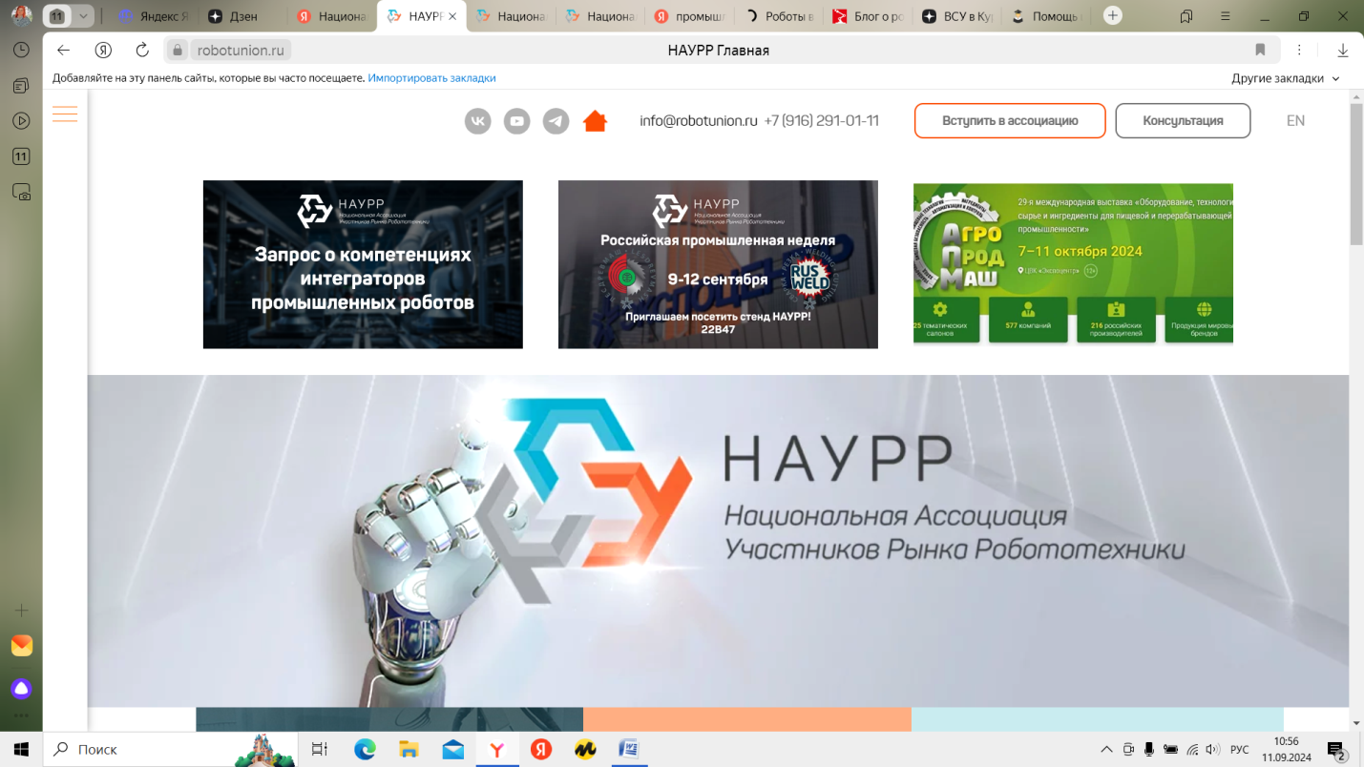

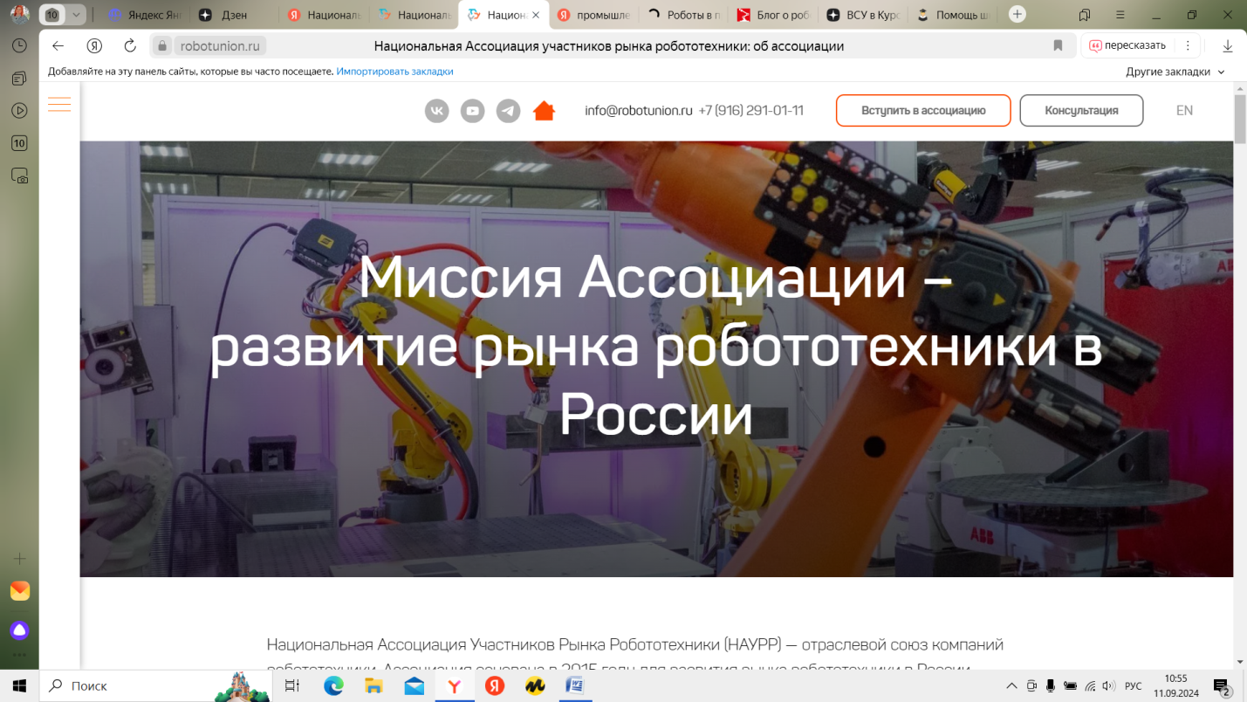

Рисунок 32-Сайты Национальной Ассоциации Участников Рынка Робототехники (НАУРР) [25]

Среди участников - представители всех сегментов робототехнического рынка России: производители промышленных роботов, интеграторы промышленных роботов, разработчики программного обеспечения, производители сервисных роботов, производители и поставщики компонентов, университетские и исследовательские центры, многопрофильные корпорации, желающие разрабатывать или внедрять робототехнические решения, а также участвовать в развитии рынка.

НАУРР помогает компаниям и защищает их деловые интересы, представляет членов Ассоциации в деловых и международных объединениях, органах государственной власти. НАУРР выстраивает горизонтальные связи и поддерживает обмен лучшими практиками роботизации.

При сотрудничестве компании ООО «СтройКом» с НАУРР, она получит множество преимуществ. В частности, НАУРР осуществляет следующее: подбор подрядчиков для реализации проектов, организация программ по повышению квалификации сотрудников, специализированная аналитика по запросу, организация программ по повышению квалификации сотрудников, межотраслевая разработка новых продуктов и технологий, оперативное погружение в отраслевые решения, **нетворкинг (поддержание сети знакомств с разными людьми, которые будут полезны для решения задач в карьере, работе и бизнесе) и другое.**

3)Маркетинговый план. Продвижение компании необходимо осуществлять на рынке электронной коммерции, так как данный рынок имеет большие перспективы. По прогнозу Data Insight, в 2024 г. объем продаж на рынке eCommerce вырастет более чем на треть (+36,0%) до 10,7 трлн. рублей, а к 2028 году составит 20,5 трлн. рублей, рисунок 33[13].

Рисунок 33-Прогноз развития рынка электронной коммерции до 2028 года

Так как рынок электронной коммерции является очень перспективным, необходимо осуществлять продвижение товаров и услуг в сети Интернет. В настоящее время у компании ООО «СтройКом» отсутствует сайт, в первую очередь, необходимо его создание, наполнение и продвижение. Создание сайта целесообразно поручить сторонним организациям, которые на этом специализируются. Одной из них является компания«Агентство интернет-маркетинга Синапс» *(*https://www.synapse-studio.ru/), рисунок 34[3].

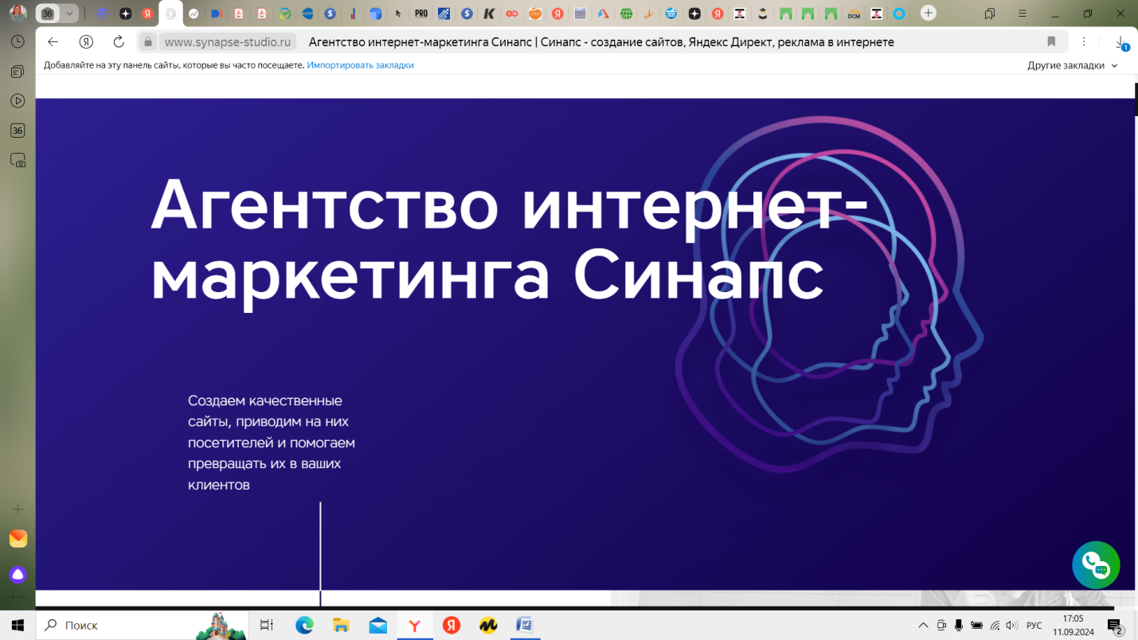

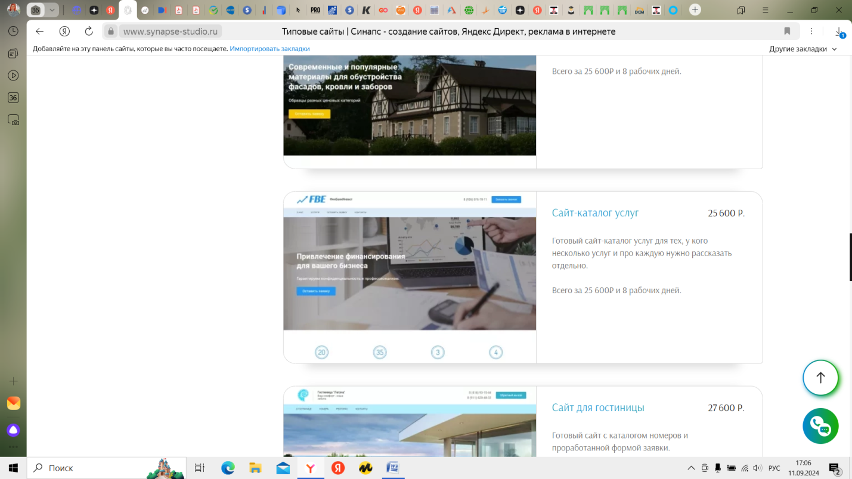

Рисунок 34- Официальный сайт компании «Агентство интернет-маркетинга Синапс» [3]

Стоимость разработки сайта по услугам будет составлять 25600 руб. Сайт «под ключ» «Агентства интернет-маркетинга Синапс» включает в себя: главную страницу блоком Услуги; каталог услуг (создание 5 категорий/подкатегорий); отдельная страница с подробным описанием каждой услуги; отдельная страница с контактами и Яндекс.Картой; 2 формы обратной связи: оставить заявку и заказать звонок; адаптивный формат под все мобильные устройства.

Кроме того, что сайт необходимо создать, его нужно продвигать, наполнять контентом. Однако, это сможет сделать сотрудник компании ООО «СтройКом» (на удаленке). Кроме sео-продвижения (наполнения контентом), целесообразно применять современные способы продвижения, одним из них является внедрение чат –бота как на сайте компании, так и в мессенджерах. В настоящее время существует множество компаний по разработке ботов, одна из них Сarrot quest. Согласно опыта данной компании, эффективность внедрения чат-бота на сайте достаточно высокая, чат-бот приносит 40,0% заявок и способен на 44,0% увеличить конверсию сайта в покупку, рисунок 35.

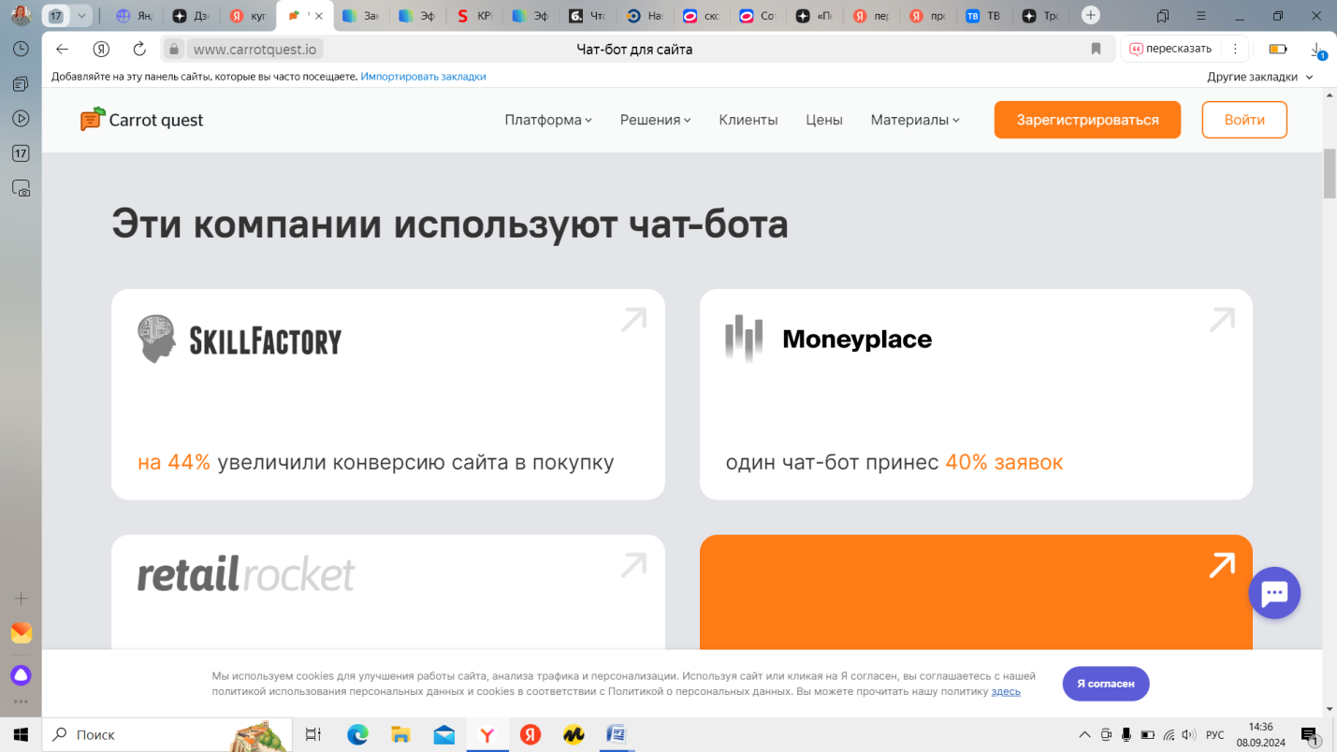

Рисунок 35-Эффективность внедрения чат-бота от компании Сarrot quest[35]

Стоимость внедрения и реализации чат-бота имеет различные тарифы: для консультирования клиентов онлайн, для команд и отделов поддержки клиентов, для эффективной лидогенерации на сайте, рисунок 36.

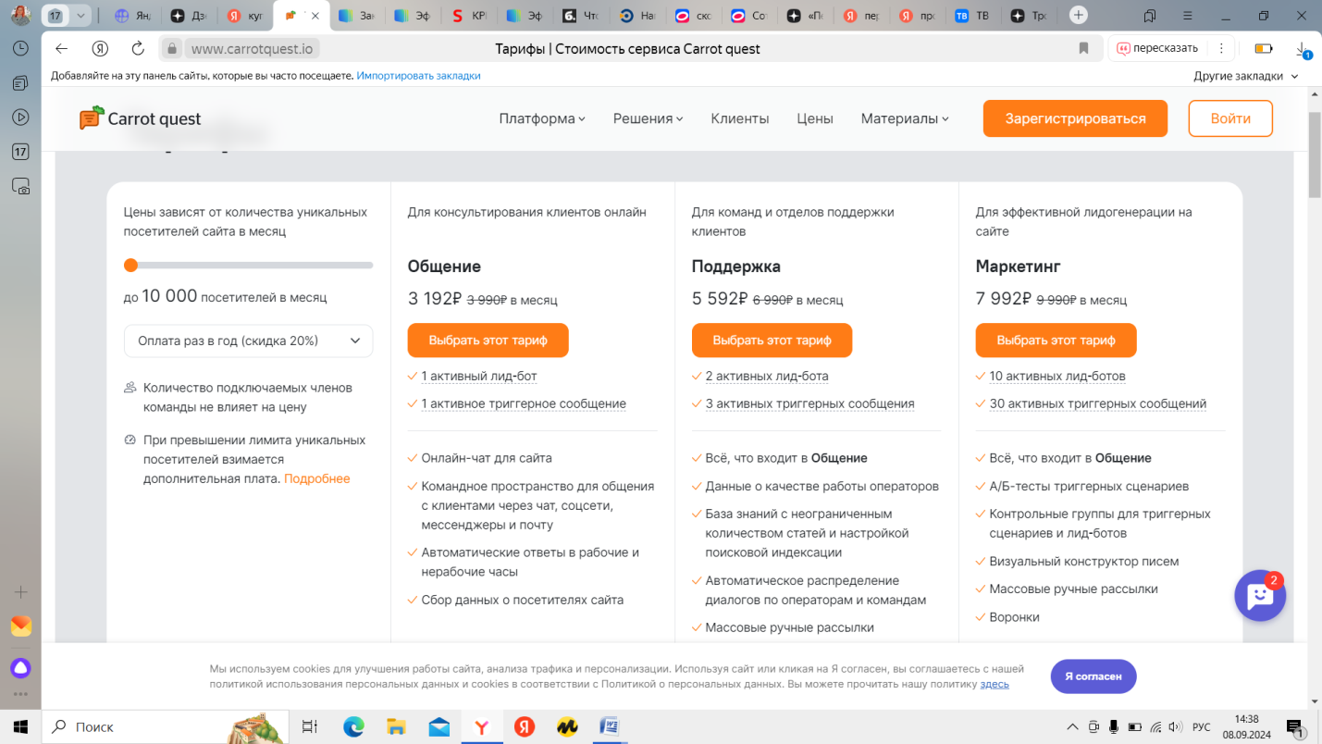

Рисунок 36- Тарифы чат-ботов от компании Сarrot quest[35]

Для предприятия ООО «СтройКом» целесообразно выбрать тариф: для эффективной лидогенерации на сайте. В месяц данный тариф составляет 7992,0 руб., в год 95904,0 руб. Для активного продвижения услуг компании ООО «СтройКом» в сети Интернет также необходимо публиковать различные статьи, а также объявления об услугах на популярных сайтах и другое. Этим также может заниматься маркетолог предприятия ООО «СтройКом».

Итак, выше были рассмотрены: производственный, организационный и маркетинговый план бизнес –плана по оказанию арендных услуг (промышленных роботов). Производственный план включает в себя приобретение необходимого количества роботов, организационный план-это формирование организационной структуры, численности работников; маркетинговый план-это цифровизация бизнеса (разработка сайта, его продвижение). В целом, план-график проекта «Услуги по аренде промышленных роботов» можно представить в виде таблицы 14.

По данным таблицы 14 видно, что на обсуждение плана и оценку экономической эффективности проекта выделяется один день. Примерно двадцать дней месяца необходимо на поиск потенциального инвестора, формирование команды работников планируется осуществлять в течении 1,5 месяцев, на приобретение роботов выделяется 10 дней.

Таблица 14 -План-график проекта «Услуги по аренде промышленных роботов»

|  |  |  |  |  |  |  |  |
| --- | --- | --- | --- | --- | --- | --- | --- |
| Задачи | 01.11.24 | 10.11.24 | 20.11.24 | 30.11.24 | 10.12.24 | 20.12.24 | 01.01.25 |
| Обсуждение плана проекта(утверждение) |  |  |  |  |  |  |  |
| Поиск потенциального инвестора |  |  |  |  |  |  |  |
| Приобретение промышленных роботов |  |  |  |  |  |  |  |
| Формирование команды работников, новой организационной структуры |  |  |  |  |  |  |  |
| Вступление в Национальную Ассоциацию Участников Рынка Робототехники (НАУРР) |  |  |  |  |  |  |  |
| Создание сайта, его наполнение |  |  |  |  |  |  |  |
| Внедрение на сайте чат-бота и в мессенджерах |  |  |  |  |  |  |  |
| Оценка экономической эффективности проекта |  |  |  |  |  |  |  |
| Внедрение проекта |  |  |  |  |  |  |  |

Итак, бизнес проект «Услуги по аренде промышленных роботов» предлагается реализовать с начала следующего года, а в течении двух месяцев проводить подготовительные мероприятия. Для того, чтобы оценить эффективность проекта, перейдем к следующему параграфу работы.

## 3.3 Финансовый план

Финансовый план представляет собой доходную и расходную часть проекта, расчет показателей экономической эффективности. Как уже было выше описано, для развития бизнеса необходимы финансовые ресурсы в размере более 20 млн. руб. Так как компания ООО «СтройКом» является убыточной, получить кредит в банке будет крайне сложно, поэтому стоит поискать инвесторов для финансирования бизнеса. Инвестиции на развитие роботизированного бизнеса можно получить у инвестиционных компаний, которые финансируют такие виды деятельности. Одной из них является ООО «ФРИИ Инвест»( https://invest.iidf.ru/)[12], рисунок 37.

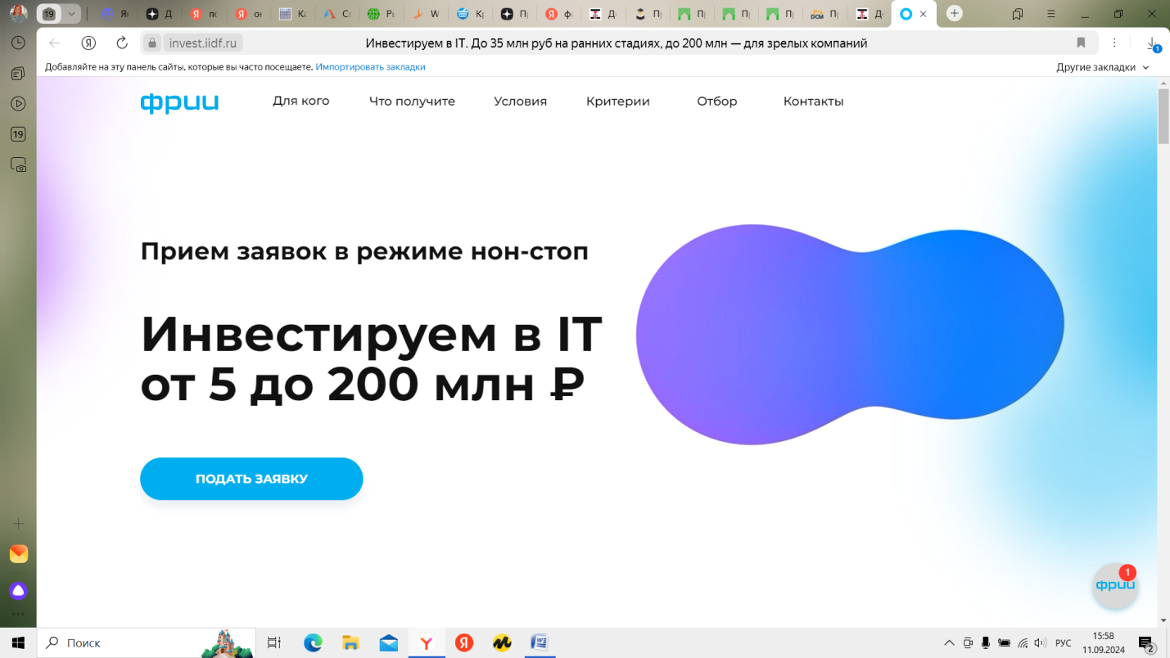

Рисунок 37- Главная страница сайта ООО «ФРИИ Инвест» [12]

Приоритетными направлениями в инвестировании ООО «ФРИИ Инвест» являются: телекоммуникации, нишевые продукты и решения, большие данные и машинное обучение и другое, таблица 15.

Таблица 15- Приоритетные направления инвестирования в компании ООО «ФРИИ Инвест» [12]

|  |  |  |
| --- | --- | --- |
| № п/п | Приоритетные направления | Описание |
| 1 | Телекоммуникации | IT-решения для оптимизации затрат на передачу информации, замена оборудования на программные средства, прочие IT-решения для операторов связи |
| 2 | Корпоративное и платформенное ПО | ERP, ECM, CRM и иные системы автоматизации |
| 3 | Нишевые продукты и решения | Маркетплейсы, финтех, развлекательные сервисы и другие перспективные нишевые решения |
| 4 | Образовательные технологии | Онлайн обучение, интернет-дневники, системы управления знаниями и пр. |
| 5 | Большие данные и машинное обучение | Решения для сбора, хранения, обработки и анализа больших объемов информации, продукты на основе анализа данных |
| 6 | Информационная безопасность | Криптография, борьба с вирусными/DDos-атаками, защита от мошенничества |
| 7 | Mедиа | Сервисы онлайн дистрибуции видео-контента в веб и на мобильных телефонах |
| 8 | Телемедицина | Дистанционный мониторинг состояния здоровья, информационные системы для медицины |

Так как компания ООО «СтройКом» планирует заниматься роботизацией, данный вид деятельности можно назвать приоритетным, и существует высокая вероятность получения кредита у ООО «ФРИИ Инвест». Данная компания выдает кредиты на сумму от 5 млн. рублей за 7,0% доли компании, рисунок 38.

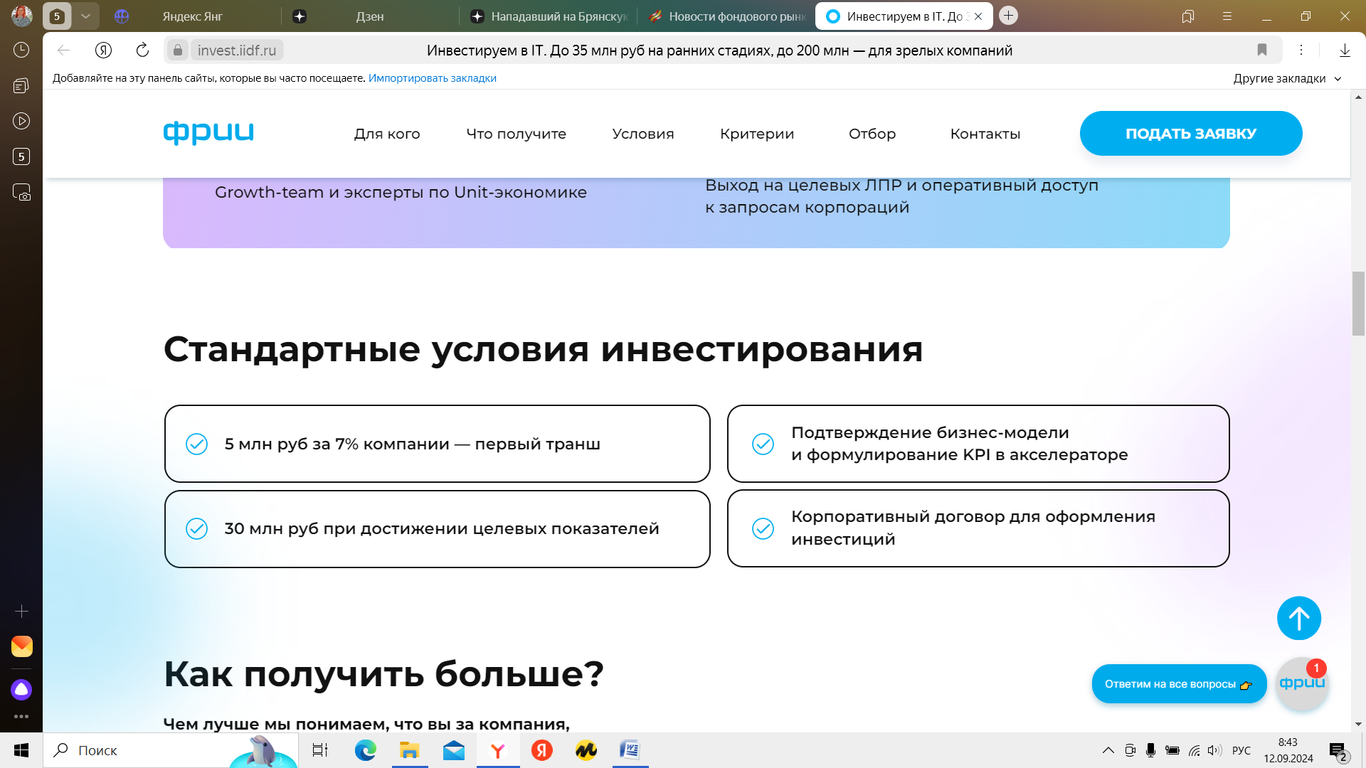

Рисунок 38- Стандартные условия инвестирования компании ООО «ФРИИ Инвест» [12]

Однако, для ранних стадий компаний существуют особенные условия, сумма инвестиций в размере до 35,0 млн. руб. за долю до 25,0% компании, рисунок. Для зрелых компаний предусмотрены кредиты на сумму до 200 млн. руб. за долю компании до 49,0%, рисунок 39.

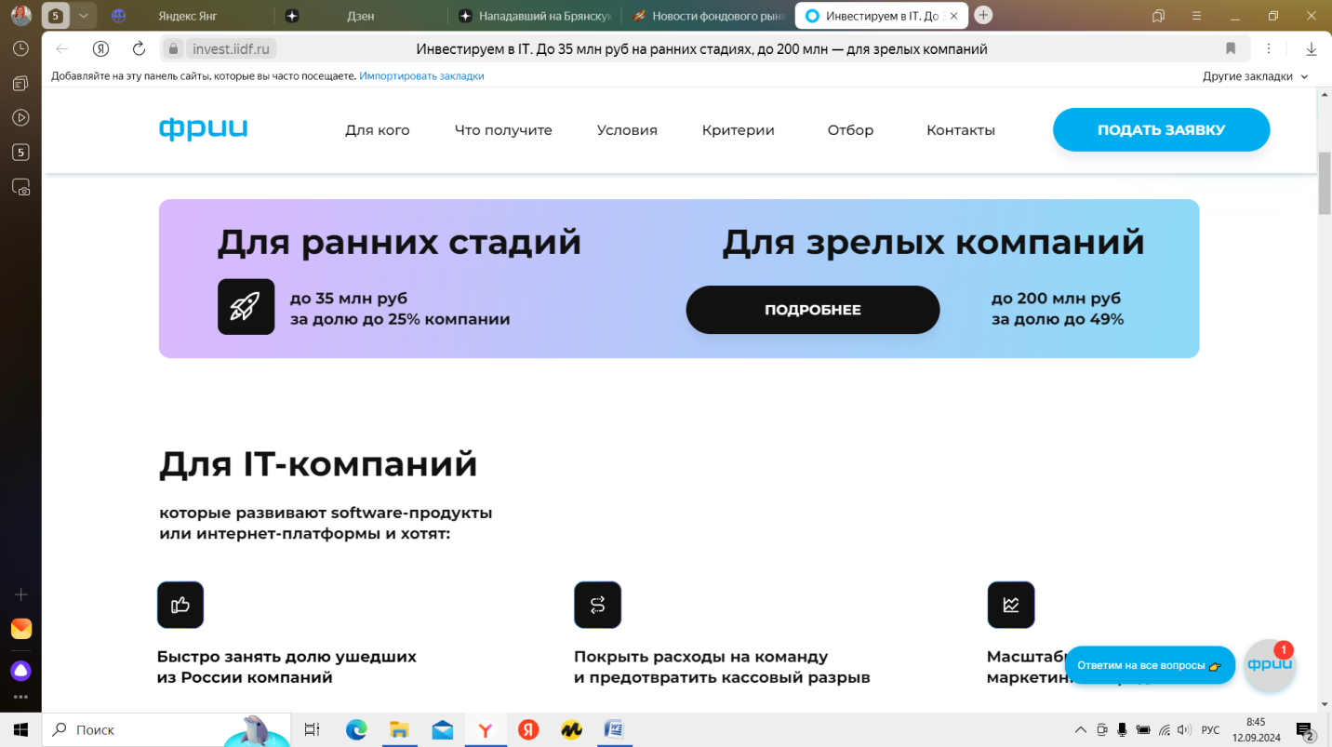

Рисунок 39-Особенные условия инвестирования компании ООО «ФРИИ Инвест» [12]

В связи с тем, что ООО «СтройКом»- это малая компания, еще и убыточная, то получить инвестиции на новый бизнес по аренде промышленных роботов она сможет на условиях, предусмотренных для компаний на ранних стадиях в сумме до 35 млн. руб., с условиями получения доли бизнеса компанией ООО «ФРИИ Инвест» в размере до 25,0%.

Доля в бизнесе - это соотношение капиталов партнеров, которые они вкладывают в свое дело, и процент, который они получают от прибыли. Размер доли складывается из  вложенных в  бизнес денежного и человеческого капиталов, связей и ресурсов. Доля - это не только имущество, но и право на управление компанией и получение прибыли от ее деятельности. Участник получает прибыль, имущество при ликвидации организации и вправе голосовать на общих собраниях по вопросам управления.

Для того, чтобы оценить эффективность бизнес плана необходимо сопоставить расходы с доходами. Основными видами расходов будут являться:

1)единовременные: приобретение роботизированной техники, создание сайта; 2)постоянные: расходы на продвижение сайта(оплата маркетологу), чат-бот для сайта, оплата специалистам по управлению роботизированной техники, транспортные расходы на роботизацию, таблица 16.

Итак, для финансирования бизнеса необходимы инвестиции в сумме 27,0 млн. руб. Таким образом, получается, что на развитие бизнеса компании ООО «СтройКом» нужны инвестиции в размере 27000,00 тыс. руб. По данным на 2023 год сумма капитала компании ООО «СтройКом» составила 673,0 тыс. руб. Общая сумма капитала после получения инвестиций в ООО «ФРИИ Инвест» составит 27673,0 тыс. руб. От этой суммы, 25,0%- это доля компании инвестора (6918 тыс. руб.). Доля капитала ООО «СтройКом» составит 75,0% , в сумме 20755,0 тыс. руб.(сумма заемного капитала составляет 20594,0 тыс. руб., собственного капитала 161,0 тыс. руб.) , рисунок 40. Итак, получается, что часть капитала (25,0%) будет принадлежать инвестору ООО «ФРИИ Инвест», а остальную сумму кредита необходимо будет выплатить (вернуть) инвестору в процессе реализации бизнес- проекта.

Таблица 16-Основные виды расходов на проект «Услуги аренды роботизированной техники» компанией ООО «СтройКом»

|  |  |  |  |
| --- | --- | --- | --- |
| № п/п | Виды затрат | Сумма, руб. в год | Примечание |
| 1 | Единовременные затраты, всего | 23175600,00 | Этот вид затрат- имеет разовый характер |
| 1.1 | Приобретение роботизированной техники | 23150000,00 | Демонтажный робот UDR-170 стоит 10100000,00 руб., сварочный робот YASKAWA AR2010 стоит 3950000,00 руб., радиоуправляемый робот BROKK 330- стоит 9100000,00 руб. |
| 1.2 | Создание сайта | 25600,00 | В разработку сайта входит: главная страница блоком Услуги; каталог услуг (создание 5 категорий/подкатегорий); отдельная страница с подробным описанием каждой услуги; отдельная страница с контактами и Яндекс.Картой; 2 формы обратной связи: оставить заявку и заказать звонок; адаптивный формат под все мобильные устройства. |
| 2 | Постоянные затраты, всего | 3575904,00 | Этот вид затрат- постоянен, каждый месяц |
| 2.1 | Расходы на продвижение сайта(оплата маркетологу- 1 человек)) | 360000,00 | Планируется средний уровень оплаты 30000,0 руб. в месяц. Оформление – как самозанятый |
| 2.2 | Оплата специалистам по управлению роботизированной техники (3 человека) | 1620000,00 | Планируется средний уровень оплаты 45000,0 руб. в месяц. Оформление – как самозанятый |
| 2.3 | Транспортные расходы на роботизацию | 1000000,00 | В месяц на транспортные расходы выделять 100000,0 руб. |
| 2.4 | Чат-бот для сайта и мессенджеров | 95904,00 | В месяц расходы на чат -бота составляют 7992,00 руб. |
| 2.5 | Не предвиденные расходы | 500000,00 | В месяц на не предвиденные расходы выделять 50000,0 руб. |
| 3 | Итого затраты | 26751504,00 | Для кредитования бизнеса необходимо взять сумму в размере 27 млн. руб. (27000000,00 руб.) |

Рисунок 40-Доля капитала компании ООО «СтройКом» и ООО «ФРИИ Инвест» после получения инвестиций на развитие бизнеса

Эта сумма составляет 20594,0 тыс. руб. Важно отметить, что так как 25,0% доли в бизнесе будет принадлежать компании ООО «ФРИИ Инвест», то она также имеет право на получение доходов от предпринимательской деятельности.

Крайне сложно сказать какие именно доходы будет приносить бизнес. Однако, примерный цифры можно найти в открытых источниках. Например, компания ROBOMAX предлагает франшизу по аренде роботов с искусственным интеллектом (промороботы), и утверждает, что данный вид деятельности способен приносить 150,0 тыс. руб. в месяц. При этом, окупаемость робота составляет 8 месяцев[38] . Но такая окупаемость касается промороботов.

По промышленным роботам, ситуация другая.С развитием линейки промышленных робототехнических устройств и комплексов, разработкой типовых технологических решений для ряда производственных операций, на которых вместо использования ручного труда установлен РТК, срок окупаемости может составить от 6 до 12 месяцев. Но чаще всего для предприятия окупаемость РТК в среднем составляет от 24 до 36 месяцев, иногда срок окупаемости может доходить и до 6–7 лет[32].

Какие доходы могут быть от аренды роботизированной техники в месяц или в год, сказать еще сложнее. Компания «ABB» прогнозирует рост продаж роботов в мире с 80 млрд. долл. США в 2021 году до 130 млрд. долл. США в 2025 году; и к 2025 году рост утроится[33]. Но это касается продажи, а не аренды роботов. Вероятнее всего, что и на рынке аренды будет примерно такой же рост. Однако, для расчета доходности, целесообразно ориентироваться на примерные сроки окупаемости. По опыту других компаний, они сроки окупаемости могут составлять 6-7 лет. Для прогнозирования целесообразнее взять период окупаемости 10 лет. Для того, чтобы инвестиции в сумме 27,0 млн. руб. окупились за 10 лет, необходимо получать ежегодную прибыль не менее 2,7 млн. руб. Так как постоянные расходы в год на проект составляют 3,6 млн. руб. (3575904,00), то суммарно прибыль и расходы составят 6,3 млн. руб.- примерно такая выручка должна быть у предприятия каждый год от реализации услуг по аренде роботизированной техники, рисунок 41.

Рисунок- 41 Прогноз выручки и себестоимости от услуг аренды роботизированной техники компанией ООО «СтройКом» с 2025-2034гг.

При средней стоимости аренды одного часа в 12170,0 рублей (цена аренды+ стоимость доставки робота: (4000+10000+2500+5000+5000+10000)/ 3), необходимо, чтобы в год было реализовано аренды на 518 часов (продаж).

Отсюда можно подсчитать, что в месяц компания должна реализовать аренду роботизированной техники в количестве 43 часов (518/12). Это вполне реальная цифра. Так как компания ООО «СтройКом» планирует продвижение на рынке электронной коммерции с помощью сайта и чат-ботов, которые способны ежегодно увеличивать продажи на 40,0%, то рост продаж может быть выше ожидаемого. Однако, стоит исходить из более скромных доходов, если они окажутся лучше ожиданий, то окупаемость инвестиций наступит ранее, чем через 10 лет. Динамика валовой прибыли и прибыли от продаж по услугам аренды роботизированной техники компанией ООО «СтройКом» представлена на рисунке 42.

Но так как в бизнесе ООО «СтройКом» 25,0% доли будет вложено компанией ООО «ФРИИ Инвест», она имеет право также на получение дохода от бизнеса. В данном случае, часть полученной прибыли от реализации проекта по аренде роботизированной техники необходимо направить партнеру, это может быть также доля в 25,0 % от прибыли, рисунок 43.

Рисунок 42- Общий прогнозный показатель валовой прибыли от бизнеса по аренде роботизированной техники с 2025-2034гг.

Рисунок 43- Прогнозные показатели валовой прибыли от бизнеса по аренде роботизированной техники компании ООО «ФРИИ Инвест» и ООО «Стройком» с 2025-2034гг.

В связи с тем, что у компании ООО «СтройКом» имеется другая деятельность – аренда спецтехники, и как показал выше представленный анализ- деятельность является убыточной из-за высокого роста расходов; необходимо принять решение по улучшению этой ситуации. В частности, расходы по обычной деятельности практически в два раза превысили выручку от реализации. Для сокращения расходов было предложено перевести персонал на аутсорсинг (как самозанятых), и в штатном расписании должно быть только 2 человека –генеральный директор и бухгалтер-аудитор).В дальнейшем необходимо планировать расходы по обычной деятельности на уровне на более 30,0% от объемов продаж. Прогноз по выручке можно составить на основании 40,0% роста, так как предлагается продвижение услуг компании на рынке электронной коммерции, а также внедрение чат-бота в работу компании. Исходя из этих данных, плановая выручка по аренде спецтехники в 2025 году составит 742,0 тыс. руб., расходы по обычной деятельности -223,0 тыс. руб. Прибыль от продаж (она же и валовая прибыль) составит 519,0 тыс. руб., рисунок 44.

Рисунок 44-Прогнозные показатели выручки и валовой прибыли по аренде спецтехники компании ООО «СтройКом» с 2025-2034гг.

Крайне сложно прогнозировать какой будет выручка по аренде спецтехники в последующие годы. Мало вероятно, что она будет каждый год расти на 40,0%. Здесь можно обратиться к данным портала «Авито» : предложения по аренде спецтехники в 2023 году выросло на 30,0%, а спрос – на 36,0%, то есть как минимум за счет увеличения спроса , рост выручки может быть на 6,0% выше предыдущего года. Можно также спланировать, что за счет продвижения компании на рынке электронной коммерции, объемы продаж могут расти из год в год не ниже, чем на 20,0%. В совокупности , стоит предположить, что рост выручки по аренде спецтехники ежегодно будет составлять не менее 26,0% начиная с 2026 года. Итого, выручка компании ООО «СтройКом» по двум видам деятельности составит от 7042,0 тыс. руб. и более, рисунок 45.

Рисунок 45-Прогнозные значения выручки от реализации по двум видам деятельности (аренда спецтехники и аренда роботизированной техники) компании ООО «СтройКом» с 2025-2034гг.

Итого валовая прибыль по двум видам деятельности (аренда спецтехники и аренда роботизированной техники) составит более 2500,0 тыс. руб., рисунок 46-47.

Рисунок 46- Валовая прибыль по видам деятельности компании ООО «СтройКом» с 2025-2034гг.

Рисунок 47- Прогнозные значения валовой прибыли по двум видам деятельности (аренда спецтехники и аренда роботизированной техники) компании ООО «СтройКом» с 2025-2034гг.

По прочим доходам и расходам также наблюдается неблагоприятная ситуация, необходимо сокращение нежелательных расходов, с целью роста прибыли по неосновной деятельности. По данным на 2023 год прочие расходы составили 3785,0 тыс. руб., при прочих доходах 250,0 тыс. руб. Целесообразно снизить прочие расходы на уровне не более 50% от суммы прочих доходов, таким образом, прочие расходы будут составлять 250,0 тыс. руб., прочие доходы 125,0 тыс. руб. на протяжении всего анализируемого периода, прибыль по прочей деятельности составит 125,0 тыс. руб. (Приложение В). Проведем расчет показателей прибыльности и рентабельности проекта в Приложении В. Данные показали, что прибыль до налогообложения сформируется на уровне 2669,0 тыс. руб. и более, чистая прибыль составит 2135,0 тыс. руб., рисунок 48.

В результате реализации проекта чистый положительный доход (NV)будет получен на 8-й год реализации проекта и составит 2440,0 тыс. руб. При ставке дисконтирования в 18,0% (на момент расчета ставка ЦБ РФ), чистый дисконтированный доход (**NPV) на 8-й год реализации проекта сформируется на уровне** 765, 0 тыс. руб., рисунок 49.

Рисунок 48-Прогнозные показатели прибыли до налогообложения и чистой прибыли компании ООО «СтройКом» с 2025-2034гг.

Рисунок 49- Чистый доход и чистый дисконтированный доход проекта компании ООО «СтройКом» с 2025-2034гг.

На протяжении всего проекта рентабельность инвестиций будет составлять более 10,36% и к 2034 году сформируется на уровне 15,75%, валовая и чистая рентабельность составят более 36,12% и 30,31% соответственно, рисунок 50.

Рисунок 50- Прогнозные показатели рентабельности проекта компании ООО «СтройКом» с 2025-2034гг.

Таким образом, окупаемость инвестиций бизнес проекта произойдет на 8-й год реализации , рентабельность инвестиций составит более 10,0%, по валовой и чистой рентабельности будет обеспечен рост от 30,0% и более. Расчет показал экономическую целесообразность проекта по аренде роботизированной технике. В связи с этим, проведение данных мероприятий целесообразно и требует незамедлительной реализации. В противном случае, компания ООО «СтройКом» будет вынуждена уйти с рынка из-за убыточного положения и низкой конкурентоспособности.

# Заключение

Основным документом в планировании является бизнес-план, который играет ключевую роль в предпринимательской деятельности. Бизнес-план –это важный инструмент для оценки разных альтернативных вариантов и выбора наиболее перспективных решений с точки зрения их реализации. Этот план выступает плановым документом с многоцелевым назначением и содержит всестороннюю информацию, необходимую для реализации бизнес-идей и оценки их эффективности.

Объектом исследования в выпускной квалификационной работе было выбрано предприятие ООО «СтройКом», предлагающее услуги по аренде спецтехники для строительных организаций. Территориально компания работает в муниципальном образовании Нефтеюганский район и на протяжении ряда лет не имеет положительных финансовых показателей. Отрицательная прибыль и рентабельность, падение выручки и высокая зависимость от внешних источников финансирования, ставят компанию в очень сложное экономическое положение, компания почти находится на грани банкротства. Численность компании небольшая и составляет 17 человек, однако, расходы практически в два раза превышают доходную часть. Отсутствует развитие компании на рынке электронной коммерции, слабая маркетинговая позиция и иные факторы ослабевают конкурентоспособность анализируемой организации.

Для улучшения эффективности деятельности предприятия ООО «СтройКом» был предложен бизнес- план по оказанию услуг аренды роботизированной техники (промышленных роботов для строительных и промышленных организаций). Данный вид деятельности является достаточно перспективным, сегодня далеко не каждая организация может позволить купить промышленного робота. В связи с тем, что ООО «СтройКом» является убыточной компанией, получить финансирование в коммерческом банке будет крайне сложно. Поэтому были изучены различные предложения инвесторов и выбрана компания ООО «ФРИИ Инвест». Этот инвестор может финансировать наиболее перспективные направления бизнеса, на условиях получения доли в компании-заемщика не менее 25,0%.

Общая сумма необходимых инвестиций проекта составляет около 27,0 млн. руб. Эти средства необходимы на покупку промышленных роботов, создание сайта и его продвижения, в том числе внедрение чат-бота на сайте и в мессенджерах, оплату специалистам по робототехнике, маркетологу. Предлагается весь персонал перевести на аутсорсинг, за исключением бухгалтера-аудитора. Это позволит существенно сократить расходы.

В результате реализации бизнес- плана, чистый положительный доход (NV) будет получен на 8-й год реализации проекта и составит 2440,0 тыс. руб. При ставке дисконтирования в 18,0% (на момент расчета ставка ЦБ РФ), чистый дисконтированный доход (**NPV) на 8-й год реализации проекта сформируется на уровне** 765,0 тыс. руб., рентабельность инвестиций на протяжении 2025-2034гг. составит более 10,0%, по валовой и чистой рентабельности будет обеспечен рост от 30,0% и более.

Таким образом, данный проект является целесообразным, рентабельным и требует реализации на практике. Рассчитанные показатели эффективности являются прогнозируемыми, на самом деле они могут быть и лучше ожиданий, все будет зависеть не только от внешней, но и внутренней среды организации ООО «СтройКом». Несмотря на то, что в настоящее время внешняя среда является не стабильной, тем не менее, рынок аренды спецтехники и роботизированной техники обещает хорошие перспективы. А следовательно, развитие на данном рынке принесет свои плоды, только вот какими они будут на самом деле, покажет время, а сегодня время реализации проекта. В любом случае, новые виды деятельности, такие как роботизация, искусственный интеллект и прочие, сегодня активно внедряются в деятельность российских предприятий и если сегодня не идти в ногу со временем, то завтра уже может быть уже поздно. Только эффективно продуманные стратегии и разработанный бизнес-план, позволят любому предприятию повысить конкурентоспособность и занять наибольшую долю рынка.

# Список использованных источников и литературы

1. Алексеенко Е. В.,   Рыбьякова О. И., Гешко О. А. Бизнес-план как элемент стратегического планирования туристской организации // Познание и деятельность: от прошлого к настоящему: материалы II Всерос. междисциплинар. науч. конф. Омск : Изд-во Ом. гос. пед. ун-та, 2020. С. 49-52
2. Аренда спецтехники: итоги 2023 года[Электронный ресурс]. URL: https://reis.zr.ru/news/arenda-spetstekhniki-itogi-2023-goda/(дата обращения 20.08.2024)
3. Агентство интернет-маркетинга Синапс»[Электронный ресурс].URL: https://www.synapse-studio.ru/(дата обращения 17.08.2024)
4. Аренда и продажа демонтажных роботов BROKK. [Электронный ресурс]. URL: https://udrbrokk.ru/arenda/brokk/330d(дата обращения 17.08.2024)
5. Бухгалтерская отчетность ООО «Стройком» с 2021-2023гг.
6. Балахонцев В.И.,Федорова Н.С., Хохлов С.П. Сущность бизнес-планирования // Инновации, наука, образование, 2022. С.277 – 281
7. Буров В. П.,Ломакин А. Л., Морошкин В. А. Бизнес-план фирмы. Теория и практика. М.: ИНФРА-М, 2019. 352 с.
8. Волков А. С. Бизнес планирование. М.: ИНФРА-М, 2019. 81 с.
9. Гавриш Е.С.,Схаплок Р.Б., Митибаева Е.А. Назначение и особенности формирования бизнес-плана // Инновационная экономика: перспективы развития и совершенствования. 2021, №3. С.26-31
10. Дударь В.Е. Петенко А.С. Преимущества бизнес-планирования на предприятии // Инновационная экономика: перспективы развития и совершенствования, 2023. С. 20-25
11. Идигова Л.М., Аушева Т.И. Разработка бизнес-плана как условие эффективного управления организацией / // Вопросы устойчивого развития общества, 2020, №7. С.117-121.
12. Инвестируем в IT от 5 до 200 млн. руб. Официальный сайт компании  ООО «ФРИИ Инвест» [Электронный ресурс]. URL: https://invest.iidf.ru/?utm\_source=invest\_button&utm\_medium=iidfwebsite&utm\_content=invest&utm\_campaign=january\_2024#criteria (дата обращения 15.08.2024).
13. Интернет-торговля в России 2024 [Электронный ресурс]. URL:<file:///C:/Users/Ольга/Desktop/DI_eCommerce_in_Russia_2023.pdf>(дата обращения 01.09.2024)
14. Киселев А.А. Бизнес-план организации: сущность и назначение бизнес-плана в организации // Альманах мировой науки, 2021, №2. С.78
15. Комшанов Д.С. Практическое применение бизнес-планирования/ [Электронный ресурс]. URL:<https://www.elibrary.ru/item.asp?id=47939510> (дата обращения 31.07.2024)
16. Кузьмичев И.О. Особенности бизнес-планирования в малом предпринимательстве // IN SITU, 2023. С. 67-70
17. Леонтьева А.Д. Бизнес-план при экономическом обосновании дипломных проектов производственного направления. Владимир: ГТУ. 2019, 219с.
18. Лимитовский М.А. Методы оценки коммерческих идей, предложений, проектов. М.: Дело, 2020. 315с.
19. Липсиц И.В. Бизнес-план и как его составить: руководство к экономическому обоснованию. М.: Россия Молодая, 2021, 228 с.
20. Лудольф Ф. Бизнес-план.[Электронный ресурс]. URL: https://docs.yandex.ru/docs/view?tm=1722440207&tld=ru&lang=ru&name=biznes-plan%20(русский%20язык) (дата обращения 31.07.2024)
21. Любанов Т.П. Бизнес-план: учеб.-практ. пособие. М.: ПРИОР, 2020. 225 c.
22. Маниловский,Р. Г. Бизнес – план. М.: Финансы и статистика. 2017, 189 с.
23. Матвеев Д.А.,СотсковЕ.А. Классификация бизнес-планов // [Молодые ученые – развитию национальной технологической инициативы](https://www.elibrary.ru/contents.asp?id=42862213). 2020. №1, С.427-428
24. Морошкин В.А.,Буров В.П. Бизнес-планирование: учебное пособие. М.: ФОРУМ. 2019, 288 с.
25. Национальная ассоциация участников рынка робототехники (НАУРР). Официальный сайт. [Электронный ресурс]. URL: https://robotunion.ru/ (дата обращения 18.08.2024)
26. Продажа сварочных роботов Yaskawa AR2010. Официальный сайт компания «Технопром» [Электронный ресурс]. URL: https://acnc.ru/about(дата обращения 05.09.2024);
27. Производство и продажа демонтажных роботов UDR. Официальный сайт компании ООО «Управление демонтажных роботов» https://udrbrokk.ru/o-kompanii(дата обращения 06.09.2024)
28. Прогноз инфляции в России до 2026 года. [Электронный ресурс]. URL: <http://www.apecon.ru>(дата обращения 31.07.2024)
29. Проект Стратегии социально-экономического развития муниципального образования Нефтеюганский район до 2030 года
30. Реджепова М. Задачи бизнес-плана в современном бизнесе // Матрица научного познания. 2023. №5-2, С. 392-394
31. Рынок аренды спецтехники в 2024 году [Электронный ресурс]. URL: <https://arendaspectehniki-msk.ru/stati/rynok-arendy-spectehniki> (дата обращения 21.08.2024)
32. Роботехнический комплекс: окупаемость и преимущества. [Электронный ресурс]. URL:https://ritm-magazine.com/ru/public/robototehnicheskii-kompleks-okupaemost-i-preimushchestva(дата обращения 03.09.2024)
33. Рынок промышленных роботов в мире и России: демография диктует спрос. [Электронный ресурс]. URL: https://worldmarketstudies.ru/article/rynok-promyslennyh-robotov-v-mire-i-rossii-demografia-diktuet-spros/(дата обращения 21.08.2024)
34. Соболева Д.В. Роль бюджетирования в финансовом планировании на предприятии // Тенденции развития науки и образования. 2021. №72, С. 92.
35. Carrot quest – платформа для CRM‑маркетинга [Электронный ресурс]. URL: https://www.carrotquest.io/?ysclid=m0zd0lqgck645365516(дата обращения 07.09.2024)
36. Статистика уровня инфляции в России [Электронный ресурс]. Режим доступа: [http://25signals.ru/reference/statistika-urovnya-inflyacii/](дата обращения 31.07.2024)
37. Тенденции развития рынка аренды спецтехники: что ждать в ближайшие годы[Электронный ресурс]. URL: http://innovbusiness.ru/NewsAM/NewsAMShow.asp?ID=21538(дата обращения 22.08.2024)
38. Франшиза ROBOMAX – аренда роботов с искусственным интеллектом[Электронный ресурс]. URL:https://alterainvest.ru/rus/franshiza/detail-3382531/(дата обращения 01.09.2024)
39. Федеральная служба государственной статистики. [Электронный ресурс]. URL: <http://www.gks.ru/> (дата обращения 31.07.2024)
40. Халикова Д.Ш. Инвестиции и их функциональное назначение // Экономика и социум. 2021. №2-2 (81). URL: https://cyberleninka.ru/article/n/investitsii-i-ih-funktsionalnoe-naznachenie(дата обращения 31.07.2024)
41. Холодкова В. В. Управление инвестиционным проектом: учебник и практикум для вузов. М.: Издательство Юрайт, 2021, 302 с
42. Шапиро Л.Д. Методическое пособие по составлению бизнес-планов с использованием программного продукта Project Expert / Л.Д. Шапиро. Т. 2, 2017.
43. Юзвович, Л.И. Инвестиции и инвестиционная деятельность. URL: <https://elar.urfu.ru/bitstream/10995/95286/1/978-5-7996-3082-9_2021.pdf> (дата обращения 31.07.2024)

# Приложения